МИНИСТЕРСТВО НАУКИ И ВЫСШЕГО ОБРАЗОВАНИЯ   
РОССИЙСКОЙ ФЕДЕРАЦИИ

федеральное государственное автономное образовательное учреждение высшего образования «Самарский национальный исследовательский университет имени академика С.П. Королева (Самарский университет)»

Институт информатики и кибернетики

Кафедра программных систем

**ОТЧЕТ**  
 по лабораторному практикуму по дисциплине «Современные

методы разработки и проектирования программных комплексов»

по теме «Разработка веб-приложения

«Книжный интернет-магазин»

Обучающийся группы 6131-020402D В.Д. Гижевская

Обучающийся группы 6131-020402D Д.А. Кремнёв

Руководитель Л.С. Зеленко

Самара 2022

МИНИСТЕРСТВО НАУКИ И ВЫСШЕГО ОБРАЗОВАНИЯ   
РОССИЙСКОЙ ФЕДЕРАЦИИ

федеральное государственное автономное образовательное учреждение высшего образования «Самарский национальный исследовательский университет имени академика С.П. Королева (Самарский университет)»

Институт информатики и кибернетики

Кафедра программных систем

ЗАДАНИЕ

на лабораторный практикум по дисциплине

«Современные методы разработки и проектирования   
программных комплексов»

обучающимся в группе № 6131-020402D

В.Д. Гижевской

Д.А. Кремнёву

1. Тема проекта:«Разработка веб-приложения «Книжный интернет-магазин»
2. Исходные данные к проекту**:** см. приложение к заданию
3. Перечень вопросов, подлежащих разработке:
   1. Произвести анализ предметной области: изучить принципы работы интернет-магазинов и их структуру
   2. Выполнить обзор существующих систем-аналогов
   3. Разработать информационно-логический проект системы
   4. Разработать и реализовать программное и информационное обеспечение, провести его тестирование и отладку
   5. Оформить документацию курсового проекта
   6. Подготовить презентацию по разработанной системе
4. Перечень графических разработок:
   1. Структурная схема системы
   2. Диаграмма вариантов использования и диаграмма классов
   3. Схемы основных алгоритмов
5. Календарный план выполнения работ

|  |  |  |  |  |
| --- | --- | --- | --- | --- |
| № п/п | Содержание работы по этапам | Объем этапа в % к общему объему проекта | Срок  окончания | Фактическое выполнение |
| 1 | Оформление технического задания и его утверждение | 5 | 04.10.2022 |  |
| 2 | Описание и анализ предметной области | 10 | 04.10.2022 |  |
| 3 | Проектирование системы | 30 | 29.11.2022 |  |
| 3.1 | Разработка структурной схемы системы | 5 | 18.10.2022 |  |
| 3.2 | Разработка прототипа интерфейса пользователя | 10 | 25.10.2022 |  |
| 3.3 | Разработка информационно-логического проекта системы и его предъявление руководителю | 15 | 29.11.2022 |  |
| 4 | Реализация проекта, разработка контрольных примеров. Предъявление реализации руководителю | 45 | 13.12.2022 |  |
| 5 | Корректировка проекта и оформление документации проекта. Защита проекта с представлением презентации. | 10 | 27.12.2022 |  |

Задание принял  
 к исполнению 13.09.2022 В.Д. Гижевская

13.09.2022 Д.А. Кремнёв

ПРИЛОЖЕНИЕ  
к заданию на лабораторный практикум  
обучающимся в группе № 6131-020402D  
В.Д. Гижевской

Д.А. Кремнёву

Тема проекта: «Разработка веб-приложения «Книжный интернет-магазин»

Исходные данные к проекту:

1. Характеристика объекта автоматизации:

## объект автоматизации: интернет-магазин;

## виды автоматизируемой деятельности:

* + процесс авторизации/регистрации пользователя;
  + процесс учёта товаров;
  + процесс создания заказа;
  + процесс сопровождения заказа;
  + процесс сохранения в базу данных;

## количество ролей пользователей – 3;

## минимальная длина логина – 4 символа;

## максимальная длина логина – 8 символов;

## минимальная длина пароля – 4 символа;

## максимальная длина пароля – 10 символов;

## минимальная длина имени/фамилии – 4 символа;

## максимальная длина имени/фамилии – 40 символов:

## минимальное количество товаров (книг) в заказе – 1;

## максимальное количество товаров в заказе – 10;

## минимальное количество товаров (книг) в заказе – 1;

## максимальное количество товаров в заказе – 10;

## минимальное количество заказов в магазине – 0;

## максимальное количество заказов в магазине – 100;

## минимальное количество магазинов в сети – 1;

## максимальное количество магазинов в сети – 10;

## минимальное количество сотрудников магазина – 1;

## максимальное количество сотрудников магазина – 10;

## минимальное количество администраторов сайта – 1;

## максимальное количество администраторов сайта – 5;

## минимальное количество товаров в магазине – 0;

## максимальное количество товаров в магазине – 500;

## количество категорий товаров (книг) – 10.

1. Требования к информационному обеспечению:
2. информационное обеспечение разрабатывается на основе следующего источника:
   * Описание структуры интернет-магазина [Электронный ресурс]. URL: ru.wikipedia.org/wiki/Интернет-магазин (дата обращения: 16.09.2022);
3. структура базы данных разрабатывается на основании следующих сведений:
   * о пользователе (логин, пароль, фамилия, имя);
   * о сотруднике (логин, пароль, фамилия, имя, магазин);
   * о сети магазинов (краткое название сети, полное название сети);
   * о магазине (название, номер магазина, адрес магазина, список товаров, список сотрудников);
   * о товаре (название, цена, количество, жанр, описание);
   * о заказе (магазин, список товаров, статус заказа, заказчик).
4. должна быть обеспечена целостность базы данных и защита от несанкционированного доступа.
5. Требования к техническому обеспечению:
   1. Требования к техническому обеспечению серверной части системы:
6. тип ЭВМ – IBM PC совместимый;
7. объем ОЗУ – не менее 2 Гб;
8. объем свободного пространства на внешнем диске – не менее 50 Гб;
9. наличие подключения к сети Интернет;
10. манипулятор – мышь, клавиатура;
11. технические характеристики определяются в процессе выполнения проекта.
    1. Требования к техническому обеспечению клиентской части системы:
12. тип ЭВМ – IBM PC совместимый;
13. монитор с разрешающей способностью не ниже 800 х 600;
14. манипулятор – мышь, клавиатура;
15. наличие подключения к сети Интернет;
16. технические характеристики определяются в процессе выполнения проекта.
17. Требования к программному обеспечению:
    1. Требования к программному обеспечению серверной части системы:
18. тип операционной системы – Windows 7 и выше;
19. СУБД – PostgreSQL 14.
    1. Требования к программному обеспечению клиентской части системы:
20. тип операционной системы – Windows 7 и выше;
21. браузер – Google Chrome 86.0.4240.183 (64-битный) и выше, Firefox 83.0 (64-битный) и выше.
    1. Требования к программному обеспечению рабочего места разработчика:
22. тип операционной системы – Windows 7 и выше;
23. язык программирования – Java;
24. среда программирования – IntelliJ IDEA 2022.2;
25. СУБД – PostgreSQL 14;
26. браузер – Google Chrome 86.0.4240.183 (64-битный) и выше, Firefox 83.0 (64-битный) и выше;
27. среда проектирования – StarUML 5.0.2.
28. Общие требования к проектируемой системе:

5.1 Функции, реализуемые системой:

1. функции системы:
   * аутентификация пользователя в системе, настройка интерфейса пользователя на заданную роль;
   * визуализация процессов;
   * подсчёт количества оставшихся книг;
   * контроль формирования заказа;
   * отображение статуса заказа;
   * сохранение информации в БД;
   * выдача справочной информации о системе;
2. функции администратора:
   * авторизация пользователя в системе (ввод логина, пароля);
   * работа с пользователями:
3. добавление/удаление/изменение сведений об администраторе;
4. добавление/удаление/изменение сведений о сотруднике магазина;
   * работа с магазинами:
5. добавление/удаление/изменение информации о сети магазинов;
6. добавление/удаление/изменение информации о магазине;
7. назначение сотрудника на конкретный магазин;
8. функции сотрудника:
   * авторизация пользователя в системе (ввод логина, пароля);
   * просмотр книг своего магазина;
   * просмотр всех магазинов своей сети;
   * добавление/удаление/изменение книг;
   * просмотр всех заказов своего магазина;
   * работа с заказом:
9. подтверждение заказа;
10. направление на оплату заказа;
11. подтверждение оплаты заказа;
12. подтверждение отправки заказа;
13. подтверждение доставки заказа;
14. отмена заказа;
15. функции покупателя:
    * регистрация в системе;
    * авторизация пользователя в системе (ввод логина/пароля);
    * выбор магазина;
    * просмотр книг конкретного магазина;
    * просмотр книг конкретного жанра;
    * создание заказа:
16. выбор магазина;
17. добавление книг в заказ;
18. удаление книг из заказа;
19. изменение количества книг в заказе;
20. оформление заказа;
21. оплата заказа;
22. подтверждение получения заказа;
23. отмена заказа;
    * просмотр всех заказов;
    * просмотр справочной информации.

5.2 Технические требования к системе:

1. режим работы – диалоговый;
2. время загрузки страницы интернет-магазина – не более 2 с;
3. система должна удовлетворять санитарным правилам и нормам  
    СанПин 2.2.2./2.4.2198-07;
4. условия работы средств вычислительной техники (содержание вредных веществ, пыли и подвижность воздуха) должны соответствовать ГОСТ 12.1.005, 12.01.007;
5. температура окружающего воздуха – 15-35°С;
6. влажность воздуха – 45-75%.

Руководитель   
проекта Л.С. Зеленко

Задание принял  
к исполнению 13.09.2022 В.Д. Гижевская

13.09.2022 Д.А. Кремнёв

РЕФЕРАТ

Пояснительная записка 101 с, 63 рисунка, 14 таблиц, 36 источников,  
2 приложения.

Графическая часть: ??? слайдов презентации PowerPoint.

ИНТЕРНЕТ-МАГАЗИН, КНИГА, ТОВАР, ПОКУПАТЕЛЬ, СЕТЬ МАГАЗИНОВ, МАГАЗИН, СОТРУДНИК, ЗАКАЗ.

В время лабораторного практикума разработано веб-приложение «Книжный интернет-магазин», позволяющее магазинам выставлять свои товары на продажу, а покупателям находить и приобретать необходимые книги с доставкой. Товары (книги) сотрудники магазина добавляют сами, при этом ограничение товаров на один магазин – 500 книг.

Серверная часть веб-приложения разработана на языке Java с использованием фреймворка Jmix, библиотек Spring Data, Spring Security и функционирует под управлением операционной системы GNU/Linux Ubuntu . Клиентская часть веб-приложения разработана на языке Java c применением фреймоврка Vaadin 14.2.

СОДЕРЖАНИЕ

Введение 13

1 Описание и анализ предметной области 15

1.1 Описание предметной области 15

1.2 Описание систем-аналогов 17

1.2.1 Интернет-магазин «Лабиринт» 18

1.2.2 Интернет-магазин «Читай город» 20

1.3 Постановка задачи 24

2 Проектирование системы 28

2.1 Выбор и обоснование архитектуры системы 28

2.1.1 Виды архитектур 28

2.1.2 Клиент-серверные архитектуры 31

2.1.3 Типы клиентов 34

2.1.4 Протоколы передачи данных 35

2.2 Структурная схема системы 36

2.3 Разработка прототипа интерфейса пользователя системы 39

2.4 Разработка информационно-логического проекта системы 43

2.4.1 Язык UML 43

2.4.2 Диаграмма вариантов использования 44

2.4.1 Диаграмма классов 50

2.5 Логическая модель данных 51

2.6 Выбор и обоснование комплекса программных средств 53

2.6.1 Выбор операционной системы 54

2.6.2 Выбор языка программирования 55

2.6.3 Выбор среды разработки 56

2.6.4 Выбор системы управления базами данных 58

3 Реализация системы 60

3.1 Разработка и описание интерфейса пользователя 60

3.2 Диаграммы реализации 69

3.2.1 Диаграмма развертывания 69

3.2.2 Диаграмма классов 70

3.3 Физическая модель данных 71

3.4 Выбор и обоснование комплекса технических средств 74

3.4.1 Расчет объема занимаемой памяти 74

3.4.2 Минимальные требования, предъявляемые к системе 77

Заключение 78

Список использованных источников 79

Приложение А Руководство пользователя 83

А.1 Назначение системы 83

А.2 Условия работы системы 83

А.3 Установка системы 84

А.4 Работа с системой 84

А.4.1 Вход в систему 84

А.4.2 Работа с системой в режиме покупателя 85

А.4.3 Работа с системой в режиме сотрудника 89

А.4.4 Работа с системой в режиме администратора 91

Приложение Б Листинг модулей программы 93

ВВЕДЕНИЕ

Интернет-магазин (англ. online shop или e-shop) – сайт, торгующий товарами посредством сети Интернет. Позволяет пользователям онлайн, в своём браузере или через мобильное приложение, сформировать заказ на покупку, выбрать способ оплаты и доставки заказа, оплатить заказ [1].

Интернет-магазины принято считать одним из важнейших достижений человечества в сфере высоких технологий. И это – не без основания, ведь они помогают экономить время и деньги, так как облегчают людям поиск товара (его можно найти, не выходя из дома), а стоимость товара в интернет-магазинах, как правило, намного ниже, чем в обычных [2].

Прообраз современных интернет-магазинов появился гораздо раньше, чем появилась мировая паутина. Еще в 1979 году Майкл Альдрих, который поставлял в Великобританию коммуникационные сети, изобрел «видеотекст». Данная технология запускала прямую трансляцию каталогов с товаром и контактными данными, по которым можно связаться для покупки этих товаров.

Первый интернет-магазин в том виде, как мы привыкли видеть их сейчас, появился в 1992 году, когда Чарльз Стэк использовал все возможности B2B и создал интернет-магазин книжной продукции. Многие интернет-магазины, которые зарождались в начале 90-ых, начинали свою деятельность именно с продажи печатной продукции.

В 1994 году стартовал проект «Amazon» Джеффа Бизоса, который придумал его общую концепцию, пока добирался до Сиэтла на поезде. Сайт был запущен 16 июля 1995 года. Именно тогда через интернет стали продавать большое количество вещей, которые раньше можно было приобрести только в обычном магазине. Позже он позиционировался и как интернет-магазин постельного белья, и как интернет-магазин одежды, бытовой техники.

В наши дни интернет-магазины встречаются буквально на каждом шагу. Охвачены уже все возможные сферы торговли – есть интернет-магазины, где можно купить ванную, а есть интернет-магазин детской одежды [2].

Во время выполнения лабораторного практикума необходимо разработать веб-приложение «Книжный интернет-магазин», с помощью которой можно работать с книжными магазинами, добавлять в них товары и назначать сотрудников, а также сформировать заказ на покупку, выбрать способ оплаты и доставки заказа, оплатить заказ.

При проектировании системы будут использоваться методологии структурного проектирования систем и ООАП (Object-Oriented Analysis/Design), в основу которой положена объектно-ориентированная методология представления предметной области в виде объектов, а также язык моделирования UML (Unified Modeling Language), который является стандартным инструментом для разработки «чертежей» программного обеспечения [3].

1. Описание и анализ предметной области
   1. Описание предметной области

Интернет-магазин (англ. online shop или e-shop) – специализированный вид бизнеса, основанный на дистанционном обслуживании и дающий возможность продавцу и покупателю совершать сделки по покупке-продаже того или иного вида товаров посредством сети Интернет [4].

В зависимости от методики ведения бизнеса интернет-магазины бывают [4]:

* + - онлайновые магазины;
    - торговые точки, совмещающие оффлайновый бизнес с бизнесом в онлайн-режиме (когда создание интернет-магазина происходило на базе уже действующего реального торгового предприятия);
    - аутсорсинговые конторы (такие торговые точки сами не участвуют в приёмке, доставке, хранении и комплектации заказов, а передают выполнение этих операций в качестве аутсорса сторонним компаниям);
    - магазины, внедряющую в свой бизнес систему дропшипинга (в самом магазине свой товар отсутствует, при этом осуществляется продажа продукции поставщика) [4].

На рисунке 1 приведён пример магазина с системой дропшипинга [5].

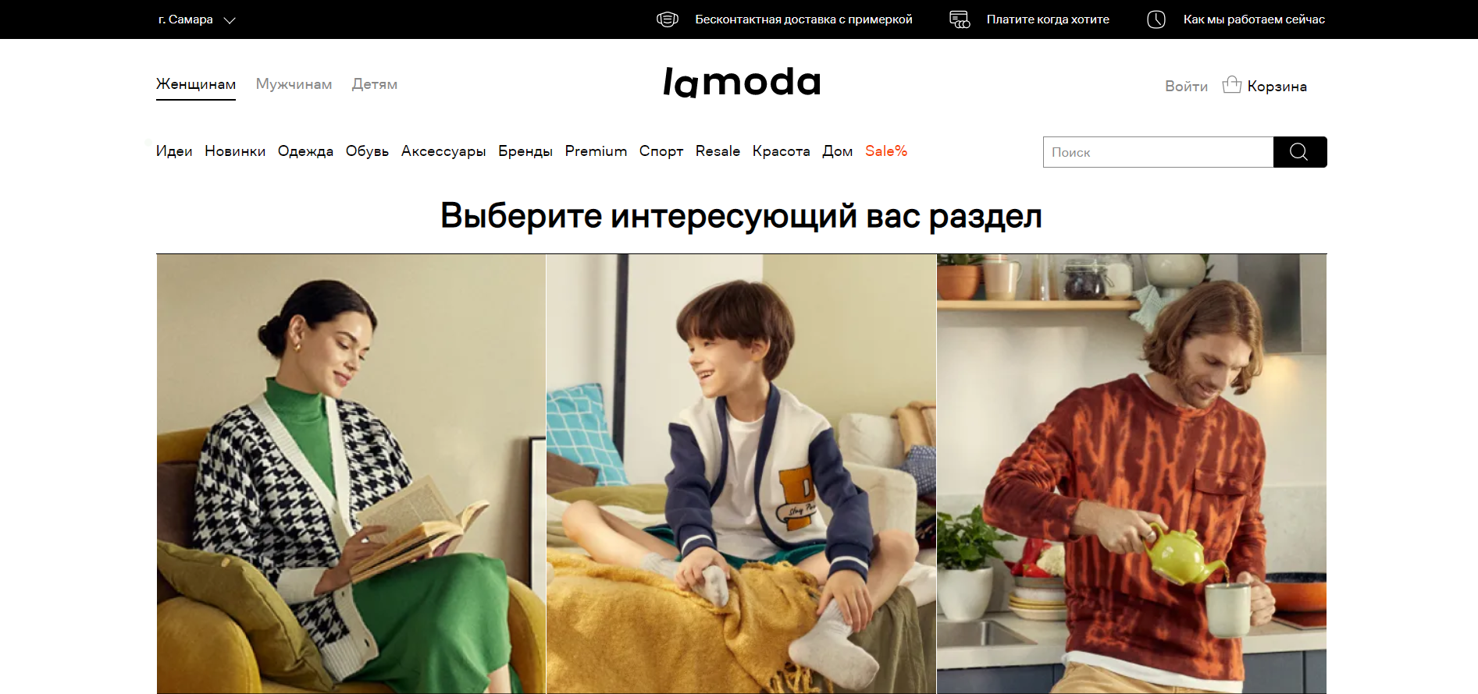  
Рисунок 1 – Интернет-магазин одежды и обуви «lamoda»

В зависимости от ассортимента интернет-магазины бывают [6]:

* + - специализированные магазины (в них продается только определенный товар);
    - виртуальные супермаркеты (здесь можно найти буквально все: начиная от предметов личной гигиены и товаров для дома и заканчивая крупногабаритной техникой и стройматериалами) [6].

На рисунке 2 приведён пример специализированного магазина по продаже канцелярии для продуктивной работы (блокноты, еженедельники и т.д.) [7].

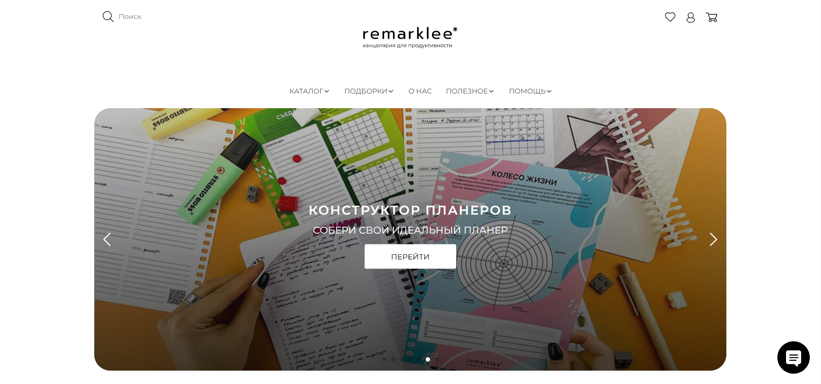  
Рисунок 2 – Интернет-магазин канцелярии для продуктивности «remarklee»

В зависимости от объёма продаж интернет-магазины бывают [6]:

* + - оптовые (работают только с крупными покупателями, возможность покупки единичных товаров отсутствует);
    - розничные (предлагают покупателям штучные товары);
    - оптово-розничные (принимают заказы как на розничные, так и на оптовые поставки продукции) [6].

В зависимости от типа товара интернет-магазины бывают [6]:

* + - нишевые (работают только с товарами, которые имеют высокий спрос и низкую цену);
    - брендовые (реализуют только фирменную продукцию, на которую, как правило, распространяет гарантия от производителя);
    - смешанные (предлагают как нишевый, так и брендовый товар) [6].

В зависимости от географии продаж интернет-магазины бывают:

* + - региональные;
    - по всей стране;
    - международные.

В зависимости от тематики интернет-магазины могут продавать:

* + - бытовую технику (мелкую и крупную);
    - аксессуары, ювелирные изделия, галантерею;
    - гаджеты и компьютерную технику;
    - канцтовары для офиса и школы;
    - запчасти к технике и транспортным средствам;
    - детские товары, игрушки, одежду, обувь;
    - бытовую химию и товары для дома (в том числе и посуду);
    - одежду и обувь;
    - сантехнику;
    - рыболовное и туристическое снаряжение;
    - цветы и сувениры;
    - спорттовары и велосипеды;
    - лекарства и БАДы;
    - продукты питания и т. д.

Эта категория наиболее обширная, так как перечислить все, что сегодня продают интернет-магазины, практически нереально [6].

* 1. Описание систем-аналогов

В интернете существует большое количество интернет-магазинов. Обычно структура интернет-магазина стандартна, однако каждый имеет свои особенности и набор функций. Рассмотрим основные характеристики нескольких систем-аналогов.

* + 1. Интернет-магазин «Лабиринт»

Книжный интернет магазин «Лабиринт» – сайт, где можно дешево купить книги, игрушки, аудио, видео [8].

На рисунке 3 приведена главная страница интернет-магазина «Лабиринт».

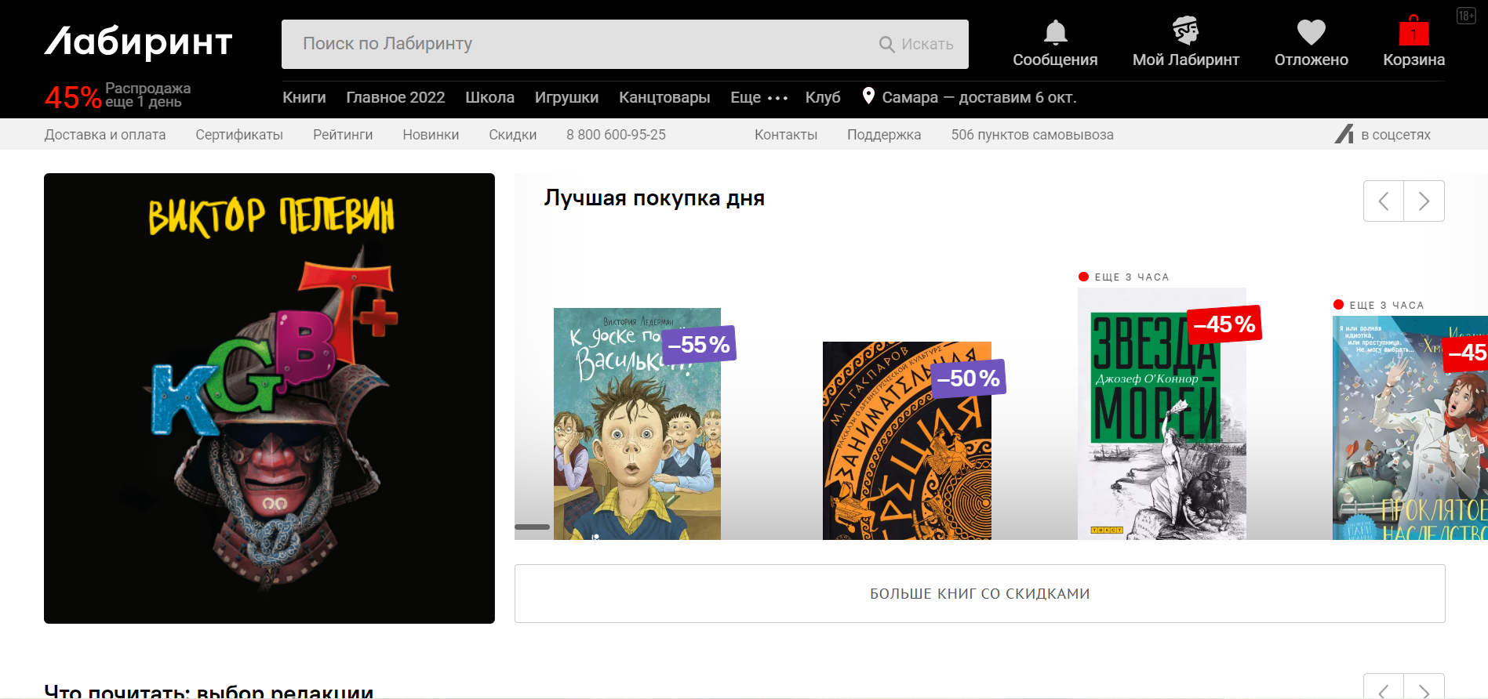  
Рисунок 3 – Главная страница интернет-магазина «Лабиринт»

Для того чтобы найти книгу, необходимо ввести её название или автора в поисковую строку. Также, нажав на пункт меню «Книги» и выбрав категорию, можно просмотреть книги выбранного жанра. На рисунке 4 представлена страница с книгами категории «Молодёжная литература».

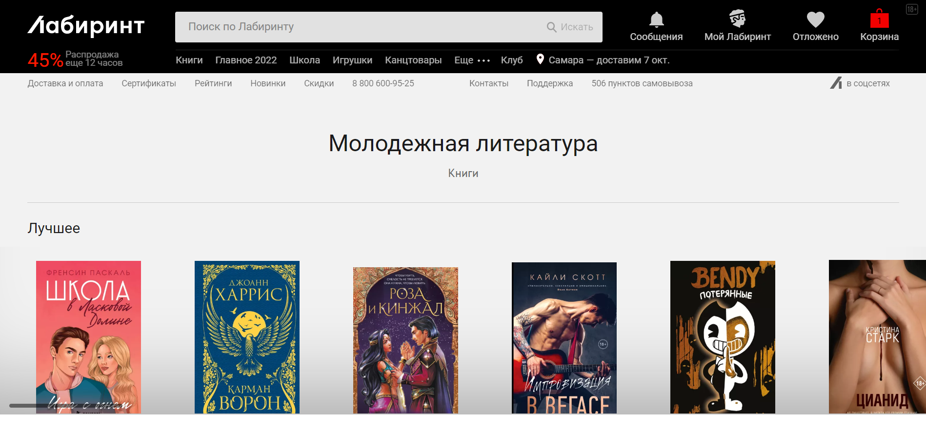  
Рисунок 4 – Страница с книгами категории «Молодёжная литература»

После нажатия на понравившуюся книгу откроется страница, где можно посмотреть дополнительные сведения, а также добавить в отложенное или в корзину. На рисунке 5 представлена страница конкретной книги.

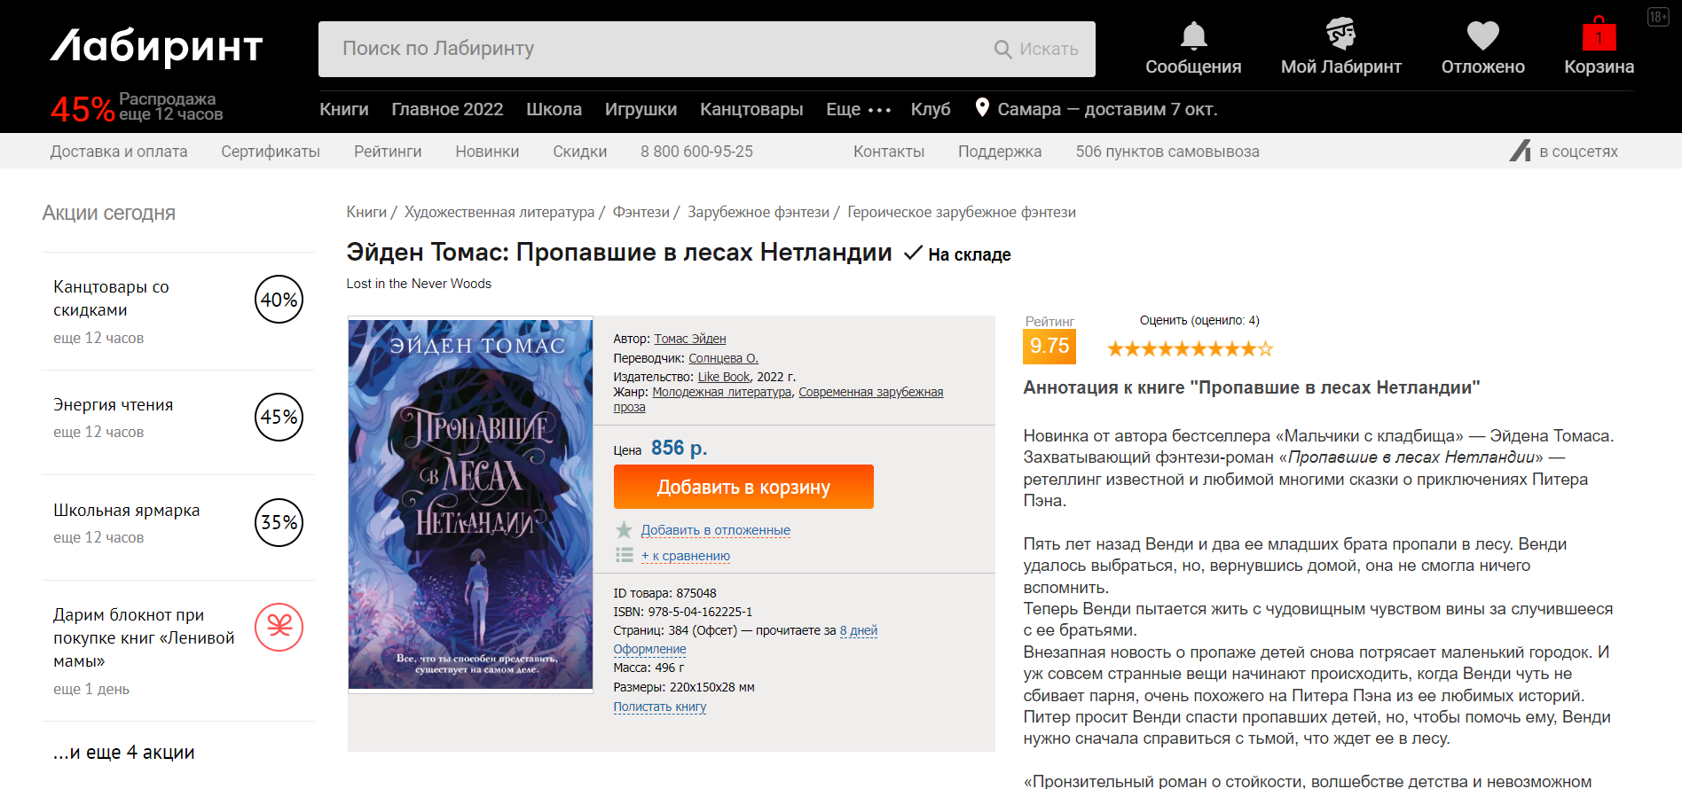  
Рисунок 5 – Страница книги «Пропавшие в лесах Нетландии»

Для просмотра заказа необходимо нажать на иконку «Корзина». В корзине можно оформить заказ, очистить корзину, ввести купон и перейти к оформлению. Для оформления заказа необходимо ввести имя, фамилию, телефон и электронную почту, выбрать способ оплаты и доставки. На рисунке 6 представлена страница оформления заказа.

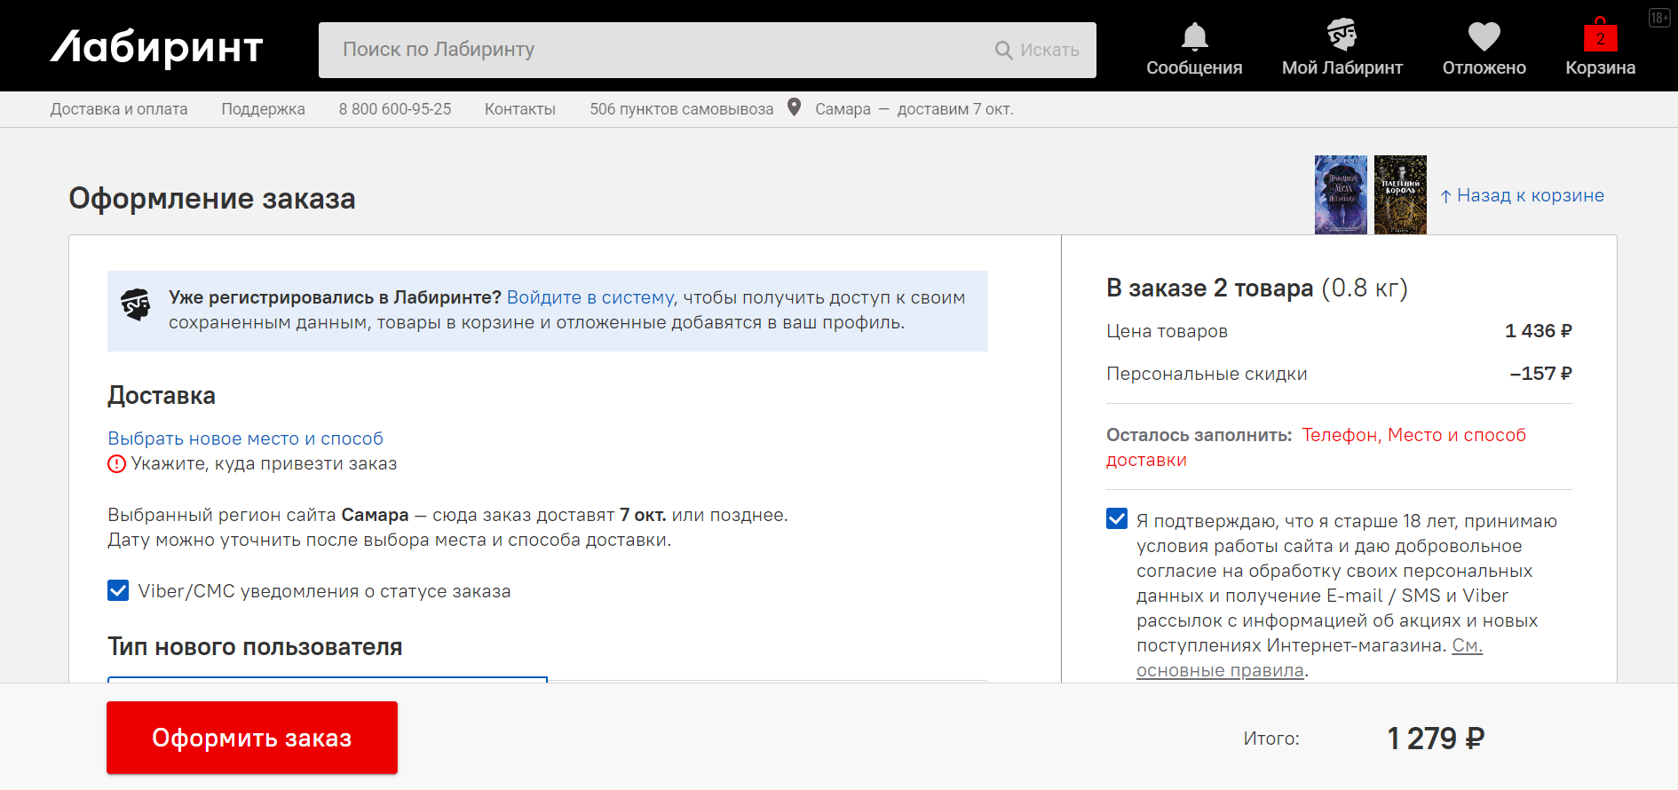  
Рисунок 6 – Страница оформления заказа

Достоинства системы:

* наличие способов оплаты;
* наличие способов доставки;
* возможность отложить товар;
* сортировка книг по категориям;
* большой выбор книг.

Недостатки системы:

* отсутствие информации о количестве оставшихся книг;
* сложный интерфейс;
* избыточная функциональность.
  + 1. Интернет-магазин «Читай город»

Книжный интернет-магазин «Читай город» – один из ведущих в России книжных магазинов [9]. На рисунке 7 приведена главная страница интернет-магазина «Читай город».

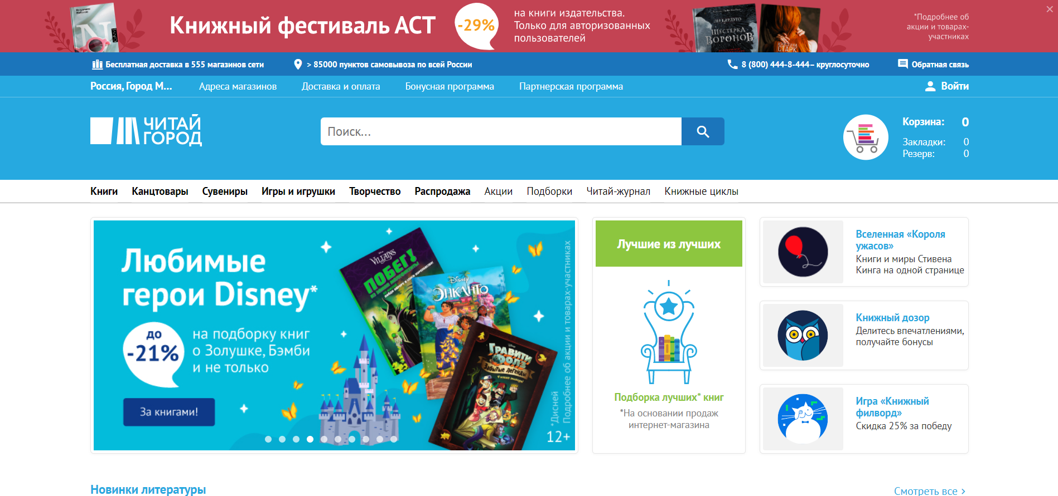  
Рисунок 7 – Главная страница интернет-магазина «Читай город»

Для того чтобы найти книгу, необходимо ввести её название или автора в поисковую строку. Также, нажав на пункт меню «Книги» появится выпадающий список, в котором можно выбрать жанр и просмотреть книги выбранной категории. На рисунке 8 представлена страница с книгами категории «Психология».

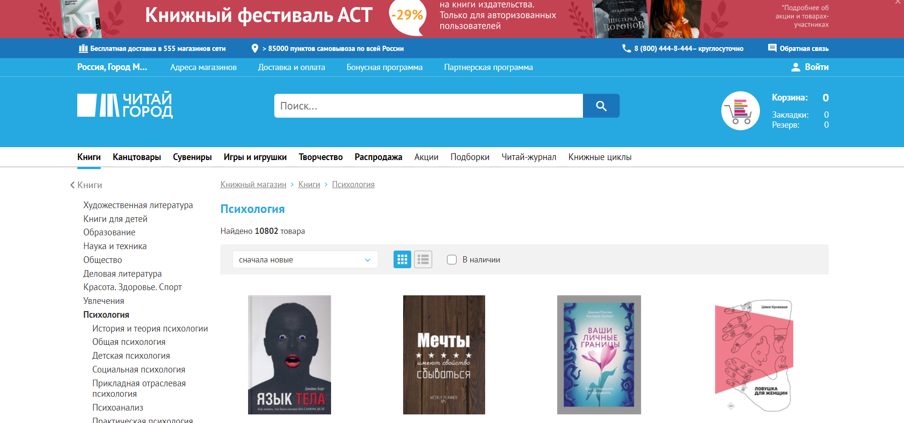  
Рисунок 8 – Страница с книгами категории «Психология»

После нажатия на понравившуюся книгу, откроется страница, где можно посмотреть дополнительные сведения, а также добавить в закладки или в корзину. На рисунке 9 представлена страница конкретной книги.

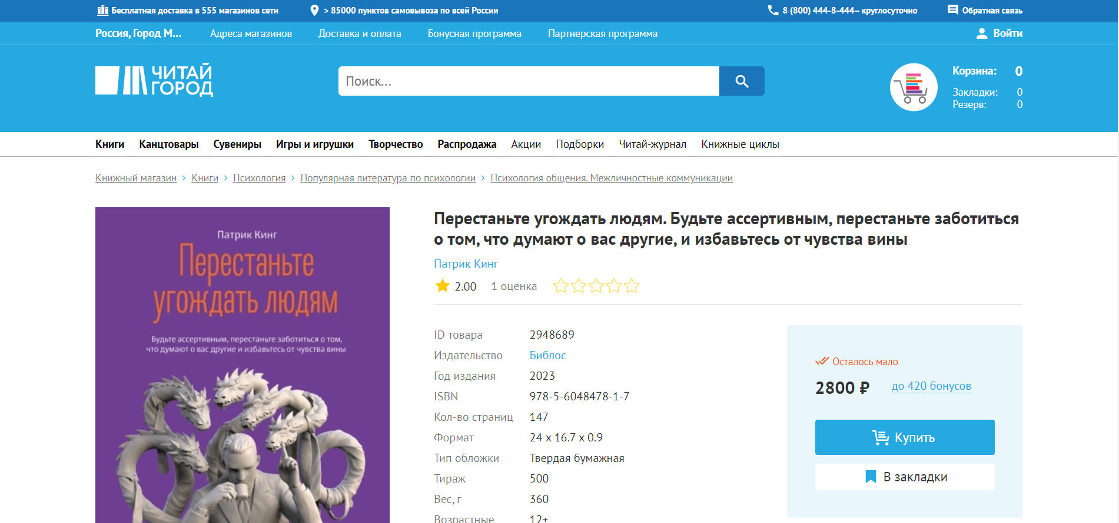  
Рисунок 9 – Страница книги «Перестаньте угождать людям»

Для просмотра заказа необходимо нажать на иконку «Корзина». В корзине можно оформить заказ, очистить корзину, ввести купон и перейти к оформлению. На рисунке 10 представлена страница «Корзина».

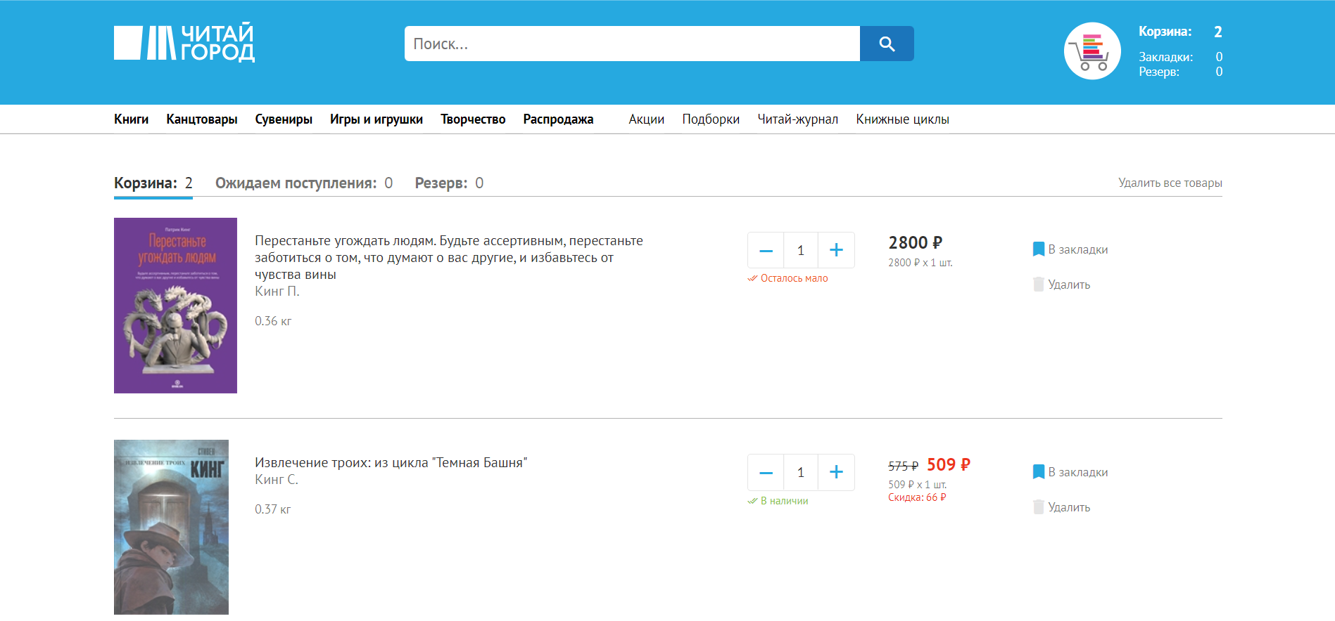  
Рисунок 10 – Страница «Корзина»

Для оформления заказа необходимо зарегистрироваться в системе. После чего откроется страница оформления, где необходимо указать способ оплаты и доставки.

Достоинства системы:

* наличие способов оплаты;
* наличие способов доставки;
* возможность добавить товар в закладки;
* сортировка книг по категориям;
* наличие информации о количестве оставшихся книг;
* большой выбор книг.

Недостатки системы:

* сложный интерфейс;
* необходимость регистрации для оформления заказа;
* отсутствие книг из других магазинов;
* избыточная функциональность.

На основании анализа возможностей систем-аналогов были сформулированы требования к разрабатываемой системе (см. таблицу 1).

Таблица 1 – Сравнительные характеристики систем-аналогов

|  |  |  |  |
| --- | --- | --- | --- |
| Название системы  Название показателя | Интернет-магазин «Лабиринт» | Интернет-магазин «Читай город» | Разрабатываемая система |
| Узкая направленность (книги) | нет | нет | да |
| Простой интерфейс | нет | нет | да |
| Количество функций | большое | большое | среднее |
| Сортировка книг по категориям | да | да | да |
| Наличие книг из разных магазинов | нет | нет | да |
| Возможность добавить книгу в закладки | да | да | нет |
| Наличие способов доставки | да | да | да |
| Наличие способов оплаты | да | да | нет |
| Необходимость регистрации для оформления заказа | нет | да | да |

* 1. Постановка задачи

Во время выполнения лабораторного практикума необходимо разработать веб-приложение «Книжный интернет-магазин», с помощью которого можно работать с книжными магазинами, добавлять в них товары и назначать сотрудников, а также сформировать заказ на покупку, выбрать способ оплаты и доставки заказа, оплатить заказ.

В системе должно быть реализовано три роли пользователей: администратор, сотрудник магазина и покупатель. Изначально в системе зарегистрирован один пользователь – администратор. Он может добавлять других администраторов, а также пользователей с ролью сотрудник магазина. Для того, чтобы работать с системой в роли покупатель, при первом входе в систему необходимо пройти процедуру регистрации: ввести ФИ, логин и пароль (ФИ состоит из букв латинского алфавита, длина фамилии и имени должна быть от 1 до 255 символов, длина логина должна быть от 4 до 8 символов, длина пароля – от 4 до 10 символов). При повторном входе, пользователю необходимо авторизоваться в системе и затем, после аутентификации, система должна настроить интерфейс пользователя на заданную роль.

Администратору должны быть доступны следующие основные функции:

1. работа с пользователями: администратор должен иметь возможность добавлять/удалять/изменять новых администраторов и сотрудников магазина;
2. работа с магазинами: администратор должен иметь возможность добавлять/удалять/изменять сеть магазинов или конкретный магазин, а также назначать на него сотрудников.

Сотруднику магазина должны быть доступны следующие основные функции:

1. работа с книгами: сотрудник должен иметь возможность добавлять/удалять/изменять книгу;
2. работа с заказами: сотрудник должен иметь возможность просмотреть все заказы, подтвердить заказ, отправить на оплату, подтвердить оплату, подтвердить отправку заказа, подтвердить доставку заказа.

Основная функция покупателя – это оформление заказа. Перед оформлением заказа покупатель должен нажать на кнопку «Создать заказ», затем выбрать магазин, после чего система выведет список книг, которые есть в данном магазине. Далее пользователь сможет выбрать необходимую книгу и добавить его в заказ. Для поиска книги пользователь может выбрать жанр необходимого произведения, и система выведет список книг этого жанра (количество жанров – 10). В заказе могут быть книги только из одного магазина (минимально количество книг – 1, максимальное количество  
книг – 10).

Для начала процесса оформления заказа покупателю необходимо нажать кнопку «Оформить заказ», после чего информация о заказе появится у сотрудника магазина. Далее сотруднику магазина необходимо подтвердить данный заказ и отправить на оплату. Система должна оповестить пользователя о подтверждении заказа и отобразить его статус. После того, как пользователь оплатил заказ, сотрудник подтверждает оплату, собирает заказ и отправляет по заданному адресу и подтверждает отправку заказа. После доставки заказа покупателю, сотрудник подтверждает доставку, а покупатель в свою очередь подтверждает получение.

У покупателя также должна быть возможность посмотреть все заказы и их статус. У пользователя с ролями сотрудник магазина и покупатель должна быть возможность отменить заказ на любом этапе его оформления.

В системе также должна быть обеспечена возможность получения справочной информации как о самой системе, так и предоставляемых ею возможностях.

Таким образом, система должна решать следующие задачи:

1. функции системы:
   * аутентификация пользователя в системе, настройка интерфейса пользователя на заданную роль;
   * визуализация процессов;
   * подсчёт количества оставшихся книг;
   * отображение статуса заказа;
   * сохранение информации в БД;
   * выдача справочной информации о системе;
2. функции администратора:
   * авторизация пользователя в системе (ввод логина/пароля);
   * работа с пользователями:
3. добавление/удаление/изменение сведений об администраторе;
4. добавление/удаление/изменение сведений о сотруднике магазина;
   * работа с магазинами:
5. добавление/удаление/изменение информации о сети магазинов;
6. добавление/удаление/изменение информации о магазине;
7. назначение сотрудника на конкретный магазин;
8. функции сотрудника:
   * авторизация пользователя в системе (ввод логина/пароля);
   * просмотр книг своего магазина;
   * просмотр всех магазинов своей сети;
   * добавление/удаление/изменение книг;
   * просмотр всех заказов своего магазина
   * работа с заказом:
9. подтверждение заказа;
10. направление на оплату заказа;
11. подтверждение оплаты заказа;
12. подтверждение отправки заказа;
13. подтверждение доставки заказа;
14. отмена заказа;
15. функции покупателя:
    * регистрация в системе;
    * авторизация пользователя в системе (ввод логина/пароля);
    * выбор магазина;
    * просмотр книг конкретного магазина;
    * просмотр книг конкретного жанра;
    * создание заказа:
16. выбор магазина;
17. добавление книг в заказ;
18. удаление книг из заказа;
19. изменение количества книг в заказе;
20. оформление заказа;
21. оплата заказа;
22. подтверждение получения заказа;
23. отмена заказа;
    * просмотр всех заказов.
24. Проектирование системы

На этапе проектирования более подробно рассматриваются процессы системы. Результатом данного этапа являются: общая информационная модель системы, функциональные модели системы в целом и подсистем, точно определенные интерфейсы между автономно разрабатываемыми подсистемами; построенные прототипы экранов, отчетов, диалогов и т.п.

* 1. Выбор и обоснование архитектуры системы

Архитектура – совокупность важнейших решений об организации программной системы. Архитектура включает [10]:

* выбор структурных элементов и их интерфейсов, с помощью которых составлена система, а также их поведения в рамках сотрудничества структурных элементов;
* соединение выбранных элементов структуры и поведения во всё более крупные системы;
* архитектурный стиль, который направляет всю организацию – все элементы, их интерфейсы, их сотрудничество и их соединение.
  + 1. Виды архитектур

За годы развития программного обеспечения (ПО) разработчикам удалось придумать надёжные подходы, чтобы устранить недостатки проектирования без архитектуры [11]. Рассмотрим следующие виды архитектур.

Многослойная архитектура

Этот подход работает по принципу разделения ответственностей. ПО разделено на слои (см. рисунок 11), лежащие друг на друге, и каждый из них выполняет определённую обязанность.

Архитектура делит ПО на следующие слои:

* слой представления (Presentation Layer) содержит пользовательский интерфейс и отвечает за обеспечение хорошего пользовательского опыта;
* слой бизнес-логики (Business Logic Layer), как следует из названия, содержит бизнес-логику приложения. Он отделяет UI/UX от вычислений, связанных с бизнесом. Это позволяет с лёгкостью изменять логику в зависимости от постоянно меняющихся бизнес-требований, никак не влияя на другие слои;
* слой передачи данных (Data Link Layer) отвечает за взаимодействие с постоянными хранилищами, такими как базы данных, и прочую обработку информации, которая не связана с бизнесом [11].

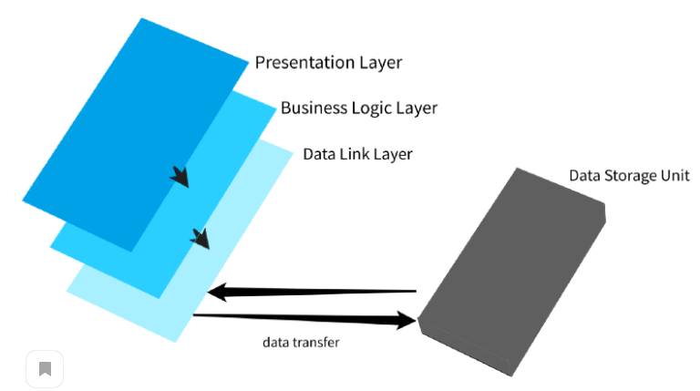  
Рисунок 11 – Многослойная архитектура

Данные и элементы управления проходят через каждый слой в дизайне и передаются от одного к другому. Эта система также повышает уровень абстракции и в некоторой степени даже стабильность ПО.

Двухуровневая система

Эта система состоит из двух физических машин в качестве сервера и клиента (см. рисунок 12). Она обеспечивает изоляцию операций управления данными, обработки данных и операций представления.

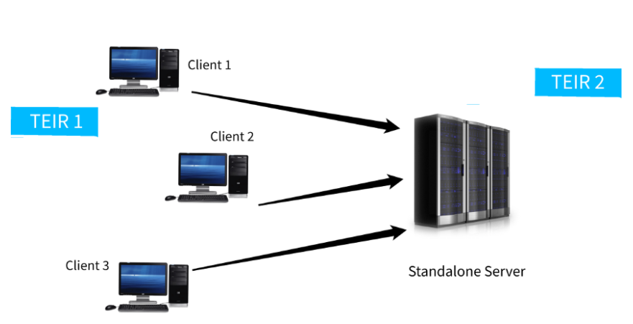  
Рисунок 12 – Двухуровневая система

Клиент содержит слои презентации, бизнес-логики и передачи данных.

Сервер включает хранилища и базы данных.

N-уровневая система

Такие архитектуры обладают высокой масштабируемостью как по горизонтали, так и по вертикали. Реализация n-уровневой системы, как правило, обходится дороже, но обеспечивает высокую производительность. Поэтому она обычно применяется в крупных и комплексных программных решениях.

Сервис-ориентированная архитектура (SOA)

Эта архитектурная модель состоит из компонентов и приложений, которые связываются друг с другом с помощью чётко определённых сервисов (см. рисунок 13).

Она состоит из 5 элементов:

* сервисы (Services);
* сервисная шина (Service Bus);
* сервисный репозиторий (Service Repository catalogue of services);
* безопасность SOA (SOA Security);
* управление SOA (SOA Governance).

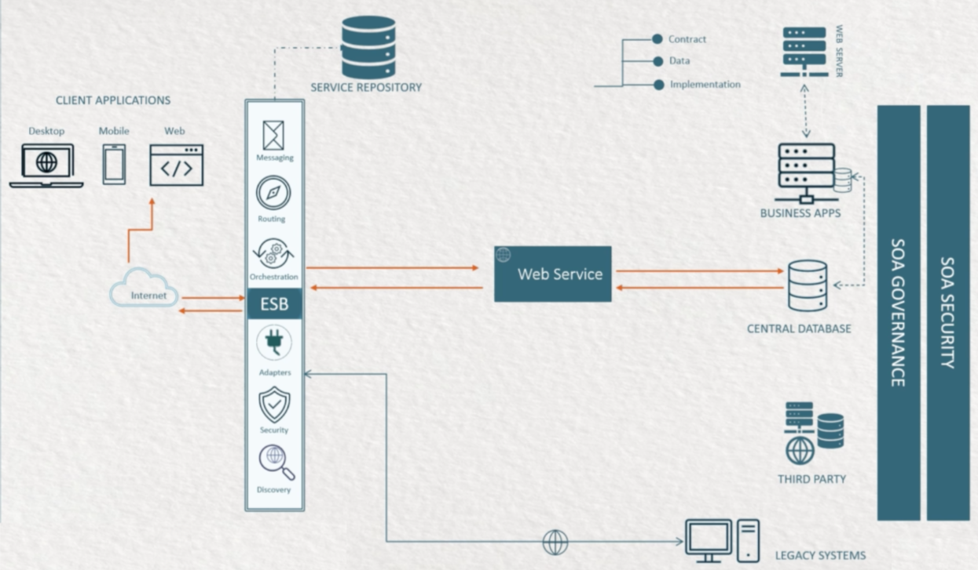  
Рисунок 13 – Сервис-ориентированная архитектура (SOA)

Клиент отправляет запрос с использованием стандартного протокола и формата данных по сети. Этот запрос обрабатывается ESB (сервисная шина предприятия), которая считается сердцем сервис-ориентированной архитектуры и отвечает за оркестровку и маршрутизацию. С помощью сервисного репозитория ESB направляет запрос в специальный сервис, который может взаимодействовать с другими сервисами и базами данных, чтобы составить полезную нагрузку (данные) ответа.

Полный вызов ответа на запрос согласуется с правилами управления и безопасности SOA для выполнения безопасной и корректной транзакции.

Mикросервисная архитектура

При таком подходе приложение разрабатывается как набор небольших сервисов, каждый из которых работает в собственном процессе и связывается с легковесными механизмами, обычно API для HTTP-ресурса.

Эти сервисы основываются на бизнес-возможностях и могут развёртываться независимо друг от друга с помощью полностью автоматизированного механизма.

Централизованное управление между сервисами минимально. Они могут быть написаны на разных языках, использовать разные технологии хранения данных.

Архитектура работает по принципу компонентизации сервисов. Она разделяет программное обеспечение на различные изолированные компоненты (сервисы), каждый из которых несёт единую ответственность. Изменения в одной сервисе не должны затрагивать другие.

* + 1. Клиент-серверные архитектуры

Клиент-серверные архитектуры подразделяются по уровням. Схема клиент-серверной архитектуры представлена на рисунке 14.

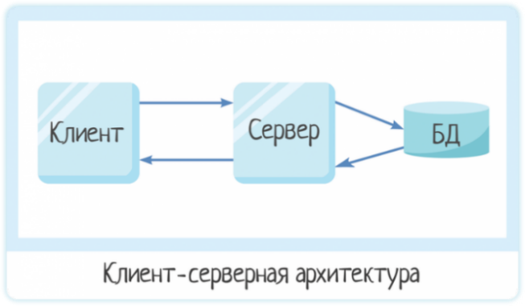Рисунок 14 – Схема клиент-серверной архитектуры

Самыми используемыми являются следующие типы клиент-серверных архитектур [12]:

* одноуровневая архитектура «клиент-сервер» (см. рисунок 15). В ней все прикладные программы рассредоточены по рабочим станциям, которые обращаются к общему серверу баз данных или к общему файловому серверу. Никаких прикладных программ сервер при этом не исполняет, только предоставляет данные;

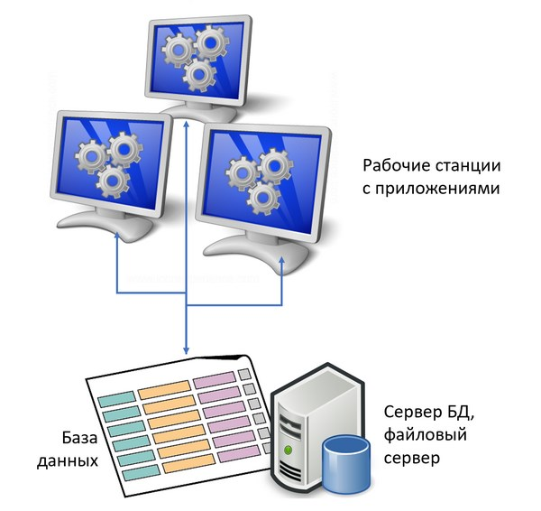  
Рисунок 15 – Одноуровневая архитектура

* к двухуровневой архитектуре (см. рисунок 16) «клиент-сервер» следует относить такую, в которой прикладные программы сосредоточены на сервере приложений (Application Server), а в рабочих станциях находятся программы-клиенты, которые предоставляют для пользователей интерфейс для работы с приложениями на общем сервере;

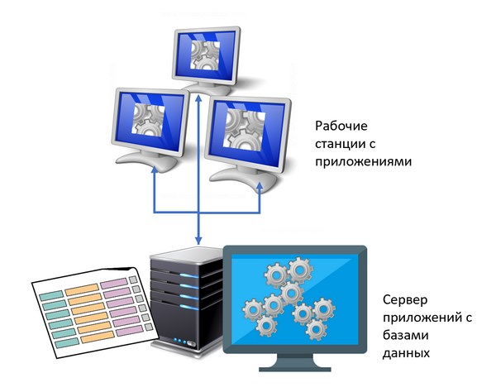  
Рисунок 16 – Двухуровневая архитектура

* в трёхуровневой архитектуре (см. рисунок 17) сервер баз данных, файловый сервер и другие представляют собой отдельный уровень, результаты работы которого использует сервер приложений. Логика данных и бизнес-логика находятся в сервере приложений. Все обращения клиентов к базе данных происходят через промежуточное программное обеспечение (middleware), которое находится на сервере приложений. Вследствие этого, повышается гибкость работы и производительность;

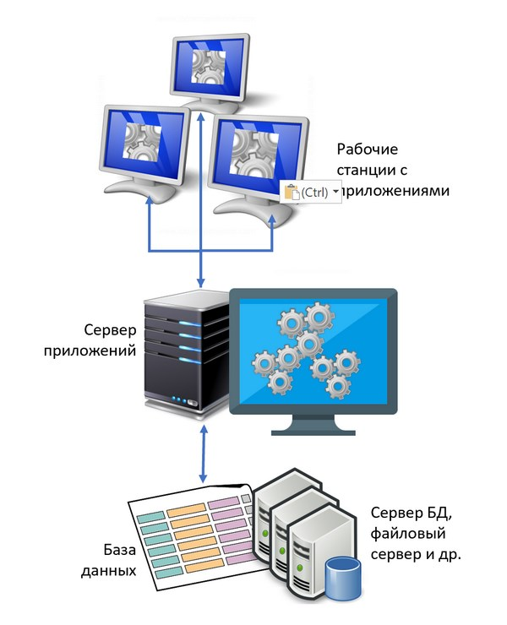  
Рисунок 17 – Трёхуровневая архитектура

* в многоуровневой архитектуре несколько серверов приложений используют результаты работы друг друга, а также данные от различных серверов баз данных, файловых серверов и других видов серверов [12].

Приложение будет реализовано на основе трёхуровневой клиент-серверной архитектуре.

Преимущества трёхуровневой архитектуры:

* масштабируемость;
* конфигурируемость – изолированность уровней друг от друга позволяет (при правильном развертывании архитектуры) быстро и простыми средствами переконфигурировать систему при возникновении сбоев или при плановом обслуживании на одном из уровней;
* высокая безопасность;
* высокая надёжность;
* низкие требования к скорости канала (сети) между терминалами и сервером приложений;
* низкие требования к производительности и техническим характеристикам терминалов, как следствие снижение их стоимости.

Однако, у трёхуровневой архитектуры есть и недостатки:

* более высокая сложность создания приложений;
* сложнее в разворачивании и администрировании;
* высокие требования к производительности серверов приложений и сервера базы данных, а, значит, и высокая стоимость серверного оборудования;
* высокие требования к скорости канала (сети) между сервером базы данных и серверами приложений.
  + 1. Типы клиентов

Для двухуровневой архитектуры характерно три типа клиентов:

* тонкий клиент – компьютер или программа-клиент в сетях с клиент-серверной или терминальной архитектурой, где большая часть задач по обработке информации перенесена на сервер и права доступа клиента строго ограничены;
* толстый клиент – это приложение, обеспечивающее (в противовес тонкому клиенту) полную функциональность и независимость от центрального сервера. Часто сервер в этом случае является лишь хранилищем данных, а вся работа по обработке и представлению этих данных переносится на машину клиента;
* веб-клиент – тип клиента, при котором все вычисления производятся на стороне сервера, а на стороне клиента не используется никаких прикладных программ, за исключением браузера.

В приложении будет использоваться тип тонкого клиента. Все вычисления будут производиться на стороне сервера, на стороне клиенте будет осуществляться только отображение данных и обработка ввода/вывода информации.

* + 1. Протоколы передачи данных

Протокол передачи данных – набор определённых правил или соглашений интерфейса логического уровня, который определяет обмен данными между различными программами. Эти правила задают единообразный способ передачи сообщений и обработки ошибок [13].

Различают множество различных протоколов, которые относятся к различным уровням в стеке TCP/IP. Некоторыми из самых известных являются [14]:

1. MAC – Media Access Control, низкоуровневый протокол, который используется для идентификации сетевых устройств;
2. IP – Internet Protocol, протокол, который объединил различные устройства в единую сеть. Основная его задача – маршрутизация датаграмм. Данный протокол не устанавливает соединение, не подтверждает доставку пакетов получателю, как и не контролирует целостность данных;
3. TCP – Transmission Control Protocol, обеспечивает и контролирует передачу данных и следит за надёжностью и целостностью;
4. UDP – User Datagram Protocol, обеспечивает передачу данных, не создавая соединения. Этот протокол считается недостаточно надёжным, но имеет более высокую скорость доставки данных по сравнению с TCP;
5. HTTP – Hyper Text Transfer protocol, обеспечивает передачу гипертекста, на его основе работают веб-сайты;
6. FTP – File Transfer Protocol, служит для передачи файлов;
7. SSH – Secure Shell. Протокол, отвечающий за создание удалённого канала для удаленного управления другой операционной системой [14].

Для реализации взаимодействия между сервером и клиентом устанавливаться соединение по протоколу HTTP. Взаимодействие с СУБД, в свою очередь, будет осуществляться по протоколу TCP/IP, который передаёт данные в бинарном виде.

* 1. Структурная схема системы

Система (греч. «составленное из частей», «соединение» от «соединяю») – множество элементов, находящихся в отношениях и связях друг с другом, которое образует определённую целостность, единство [15].

Как следует из определения, отличительным (главным свойством) системы является её целостность: комплекс объектов, рассматриваемых в качестве системы, должен обладать общими свойствами и поведением. Очевидно, необходимо рассматривать и связи системы с внешней средой. В самом общем случае понятие «система» характеризуется [16]:

− наличием множества элементов;

− наличием связей между ними;

− целостным характером данного устройства или процесса.

Структурная схема – это схема, определяющая основные функциональные части изделия, их назначение и взаимосвязи [17].

Сущность структурного подхода к разработке системы заключается в её декомпозиции (разбиении) на автоматизируемые функции: система разбивается на функциональные подсистемы, которые в свою очередь делятся на подфункции, подразделяемые на задачи и так далее. Процесс разбиения продолжается вплоть до конкретных процедур. При этом автоматизируемая система сохраняет целостное представление, в котором все составляющие компоненты взаимосвязаны [18].

На рисунке 18 приведена структурная схема разрабатываемой системы, разделяется клиентскую и серверную часть. Взаимодействие между ними осуществляется по HTTP протоколу.

В состав клиентской части входит:

1. подсистема ввода/вывода данных, которая обрабатывает информацию, введённую пользователем;
2. подсистема взаимодействия с сервером, которая осуществляет установку соединения с сервером, формирование и отправку запросов;
3. справочная подсистема, которая содержит сведения о системе (руководство пользователю) и об её разработчиках.

В состав серверной части входит:

1. подсистема взаимодействия с клиентом, которая осуществляет приём данных с клиента и передачу их на обработку;
2. подсистема аутентификации, которая осуществляет проверку введённых пользователем данных для подтверждения входа;
3. подсистема регистрации, которая обрабатывает и сохраняет данные при создании нового пользователя;
4. подсистема взаимодействия с базой данных, которая представляет собой СУБД, позволяющую управлять БД;
5. подсистема работы с заказом, которая осуществляет учёт товаров в заказе;
6. подсистема учета товаров, которая осуществляет обработку создания, редактирования, удаления, покупки товаров в магазине.

Вся информация, необходимая для работы системы (о сети магазинов, о магазинах, о заказах, о товарах, о сотрудниках, об администраторах, о пользователях) хранится в базе данных.

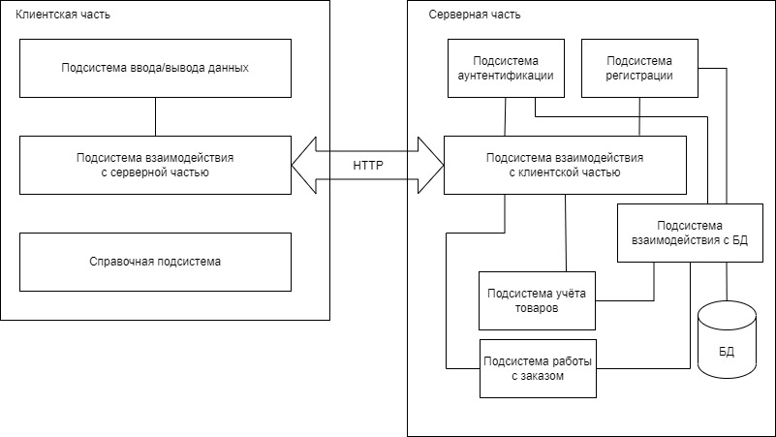  
Рисунок 18 – Структурная схема системы

* 1. Разработка прототипа интерфейса пользователя системы

Интерфейс пользователя является одним из важнейших элементов программы, это та часть программы, которая находится у всех на виду. Недочёты в пользовательском интерфейсе могут серьёзно испортить впечатление даже о самых многофункциональных программах. Именно поэтому разработке и проектированию пользовательского интерфейса нужно уделять особое внимание [19].

Процесс создания интерфейса начинается с определения целей проекта, а также внутренних и внешние обстоятельств, которые необходимо принять во внимание. Для того чтобы правильно расставить приоритеты, необходимо учитывать [19]:

* опыт работы пользователей с компьютером, типовые ситуации использования;
* какая информация необходима и когда, какие результаты должны быть получены;
* технологию разработки и платформа, на которой будут работать пользователи.

На рисунке 19 приведен прототип главной страницы пользователя с ролью администратор. Справа будет находиться навигационная панель (меню). Во вкладке «Сети магазинов» администратор сможет добавлять сеть, путём внесения её названия и описания. После добавления сети у администратора появится возможность добавления магазина в данную сеть. Для этого ему будет необходимо указать id магазина и его адрес.

Во вкладке «Сотрудники» администратор сможет добавлять сотрудников. Для этого ему будет необходимо ввести логин, имя, фамилию сотрудника и задать пароль для входа сотрудника в систему.

Во вкладке «Магазины» администратор сможет просмотреть и изменить всю информацию о магазине, а также добавить и изменить сотрудников конкретного магазина.

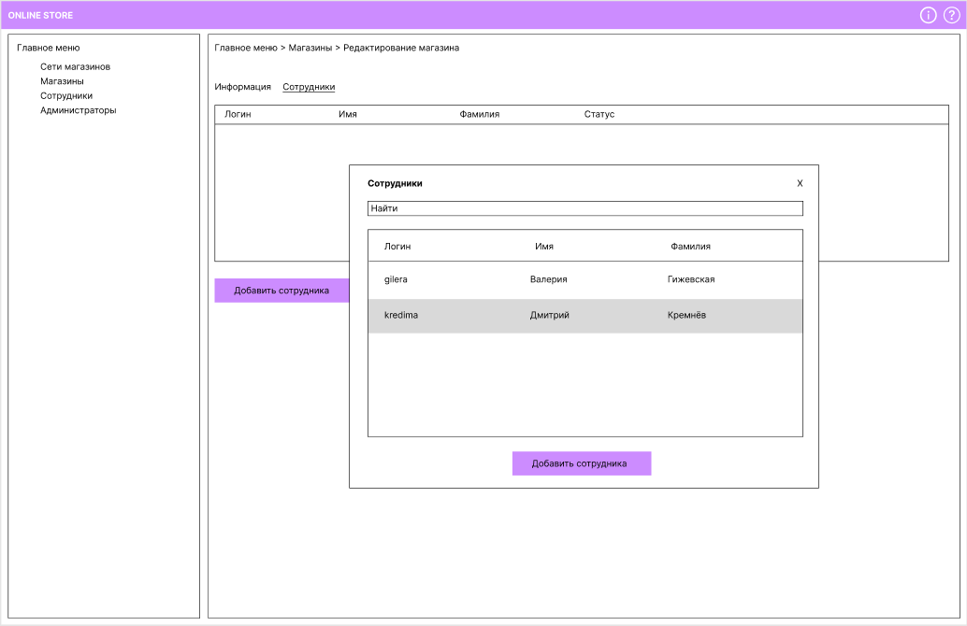  
Рисунок 19 – Прототип главной страницы администратора

Чтобы добавить сотрудника в магазин, ему будет необходимо нажать на кнопку «Добавить сотрудника», после чего система выведет окно, где администратор должен будет найти сотрудника в списке, выбрать его, нажав на строчку левой кнопкой мыши, а затем нажать кнопку «Добавить сотрудника». После этого система должна будет закрепить данного сотрудника за этим магазином и вывести всю информацию о нём в таблицу.

Во вкладке «Администраторы» пользователь с ролью администратор сможет добавлять других администраторов для работы с системой.

На рисунке 20 приведен прототип главной страницы пользователя с ролью сотрудник. Справа будет находиться навигационная панель (меню).

Во вкладке «Товары» сотрудник сможет добавлять товары (книги) в свой магазин. Для этого ему будет необходимо внести id книги, название книги, автора книги, её описание, категорию и цену.

Во вкладке «Магазины» сотрудник сможет просмотреть и изменить всю информацию о магазине, а также добавить, удалить или изменить товары (книги) конкретного магазина.

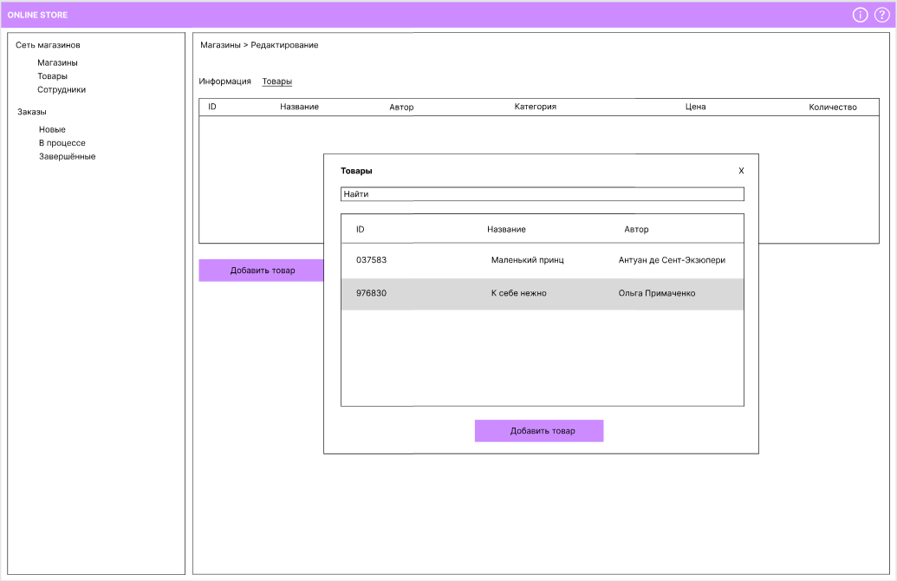  
Рисунок 20 – Прототип главной страницы сотрудника

Чтобы добавить книгу в магазин, сотруднику будет необходимо нажать на кнопку «Добавить товар», после чего система выведет окно, где сотрудник должен будет найти книгу в списке, выбрать её, нажав на строчку левой кнопкой мыши, а затем нажать кнопку «Добавить товар». После этого система должна будет вывести окно, где сотруднику будет необходимо указать количество книг в наличие. После сохранения введённой информации, система должна будет обновить список товаров этого магазина.

Во вкладке «Сотрудники» пользователь с ролью сотрудник сможет просмотреть других сотрудников своего магазина и их статус.

На рисунке 21 приведен прототип главной страницы пользователя с ролью покупатель. Справа будет находиться навигационная панель (меню).

На странице «Личный кабинет» пользователь сможет просмотреть или изменить свои личные данные (ФИО, адрес доставки, логин и пароль).

На странице «Заказы» пользователь сможет посмотреть свои завершённые заказы, а также заказы, которые будут находиться в процессе. В этой же вкладке пользователь сможет оплатить заказ, а также подтвердить получение заказа.

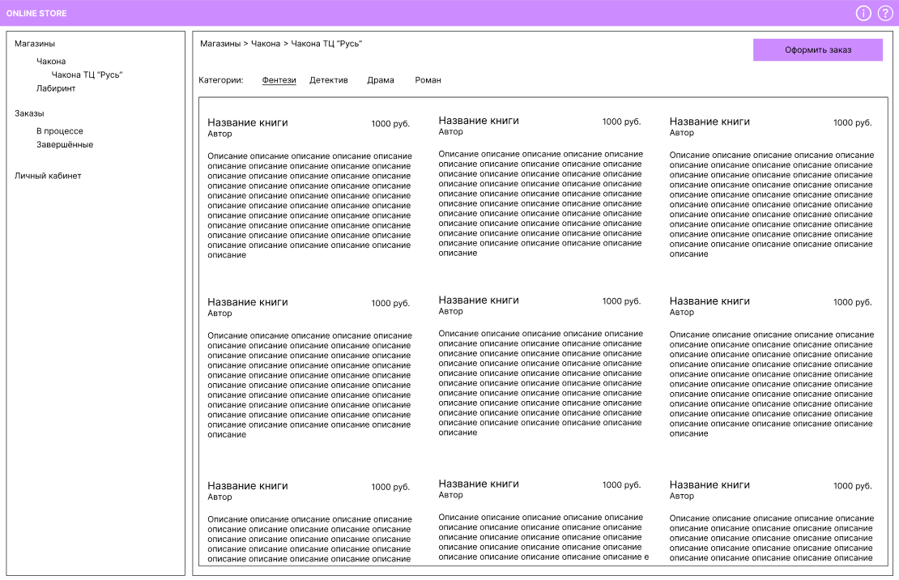  
Рисунок 21 – Прототип главной страницы пользователя

На странице «Магазины» пользователь сможет посмотреть товары конкретного магазина. Для этого ему будет необходимо выбрать сеть магазинов, после чего система выведет список магазинов этой сети. После выбора конкретного магазина пользователь сможет увидеть список товаров, которые есть в наличии. Также пользователю будет доступна сортировка товаров по категориям.

Для оформления заказа пользователь должен будет нажать на кнопку «Оформить заказ», после чего система должна будет открыть окно оформления заказа (рисунок 22).

В данном окне пользователь должен будет ввести названия понравившихся ему книг и добавить их в заказ, нажав на кнопку «+». Система посчитает сумму заказа и выведет в правом нижнем углу. После добавления всех книг в заказ, пользователь должен будет нажать на кнопку «Оформить заказ» и система отправит данные о заказе сотруднику магазина.

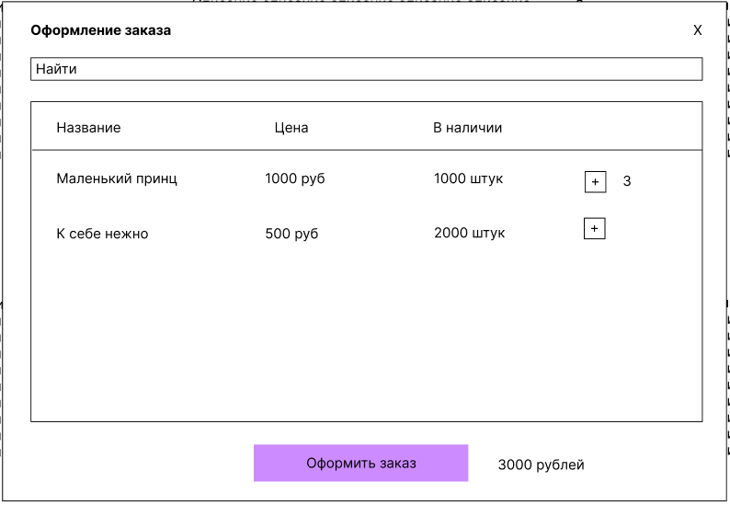  
Рисунок 22 – Прототип формы оформления заказа

* 1. Разработка информационно-логического проекта системы
     1. Язык UML

Для специфицирования (построения точных, недвусмысленных и полных моделей) системы и ее документирования используется унифицированный язык моделирования UML.

UML (англ. Unified Modeling Language – унифицированный язык моделирования) – язык графического описания для объектного моделирования в области разработки программного обеспечения. UML является языком широкого профиля, это – открытый стандарт, использующий графические обозначения для создания абстрактной модели системы, называемой UML-моделью. UML был создан для определения, визуализации, проектирования и документирования, в основном, программных систем. UML не является языком программирования, но на основании UML-моделей возможна генерация кода [20].

Использование UML не ограничивается моделированием программного обеспечения. Его также используют для моделирования бизнес-процессов, системного проектирования и отображения организационных структур.

UML позволяет разработчикам программного обеспечения достигнуть соглашения в графических обозначениях для представления общих понятий, таких как класс, компонент, обобщение, агрегация и поведение и больше сконцентрироваться на проектировании и архитектуре.

* + 1. Диаграмма вариантов использования

Диаграмма вариантов использования представляет собой наиболее общую концептуальную модель сложной системы, которая является исходной для построения всех остальных диаграмм. На ней изображаются отношения между актерами и вариантами использования.

Актёр (actor) – согласованное множество ролей, которые играют внешние сущности по отношению к вариантам использования при взаимодействии с ними.

Вариант использования – внешняя спецификация последовательности действий, которые система или другая сущность могут выполнять в процессе взаимодействия с актёрами.

На рисунке 23 приведена общая диаграмма вариантов использования. Пользователь может авторизоваться в системе (ввести логин и пароль). Система проверит введённые данные и настроит интерфейс пользователя на соответствующую роль.

В системе предусмотрены три роли пользователя: администратор, сотрудник и покупатель. Любой пользователь может войти в систему. Для этого ему необходимо ввести логин и пароль. Затем система настроит интерфейс на соответствующую роль. Пользователь с ролью «Покупатель» может зарегистрироваться в системе (ввести фамилию, имя, адрес, номер телефона, логин и пароль).

Также любой пользователь может посмотреть сведения о системе и сведения о разработчиках.

На рисунке 24 приведена диаграмма вариантов использования для пользователя с ролью «Администратор».

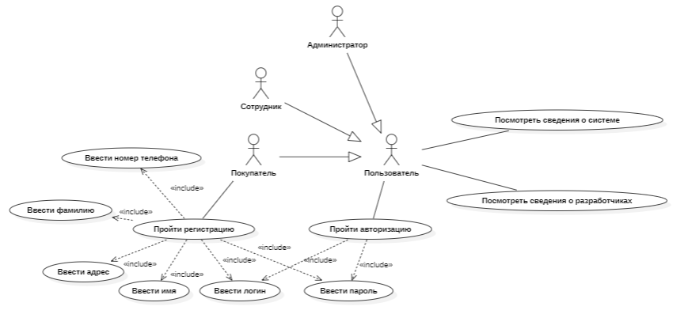

Рисунок 23 − Диаграмма вариантов использования системы (Пользователь)

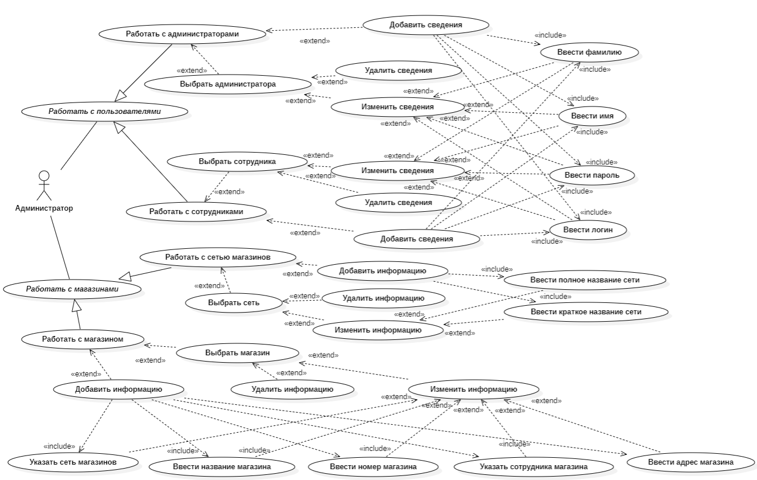

Рисунок 24 − Диаграмма вариантов использования системы (для роли «Администратор»)

Он может работать с пользователями (администраторами и сотрудниками) и магазинами (сетью магазинов и конкретным магазином). Пользователю с ролью «Администратор» доступно добавление/изменение/удаление сведений о сотруднике/администраторе.

Для добавления или изменения он может работать со следующими параметрами: фамилия, имя, логин, пароль. Также администратору доступна Ему доступно добавление/изменение/удаление информации о магазине/сети магазинов.

На рисунке 25 приведена диаграмма вариантов использования для пользователя с ролью «Сотрудник». Он может посмотреть все заказы или работать с конкретным заказом: отменить или выполнить один из этапов заказа (подтвердить заказ, направить заказ на оплату, подтвердить оплату заказа, подтвердить отправку товара, подтвердить доставку товара).

Также пользователь с ролью «Сотрудник» может работать с товарами (посмотреть все товары своего магазина, посмотреть магазины своей сети и работать с товарами своего магазина). Ему доступно добавление  
/изменение/удаление информации о товаре.

Для добавления или изменения пользователь с ролью «Сотрудник» может работать со следующими параметрами: название книги, описание книги, жанр книги, цена товара и его количество.

На рисунке 26 приведена диаграмма вариантов использования для пользователя с ролью «Покупатель». Покупатель может посмотреть все товары. Для этого ему нужно будет выбрать сеть магазинов и магазинам. Так же ему доступен просмотр товаров конкретного жанра.

Основной функцией пользователь с ролью «Покупатель» является работа с заказами. Он может отменить заказ, выполнить этап заказа (оплатить заказ или подтвердить получение заказа) и оформить заказ. Для оформления заказа ему необходимо выбрать сеть магазинов и магазин, в которой он хочет сделать заказ, а затем выбрать книги. В заказе он может добавлять книги, удалять книги, а также изменять их количество в заказе.

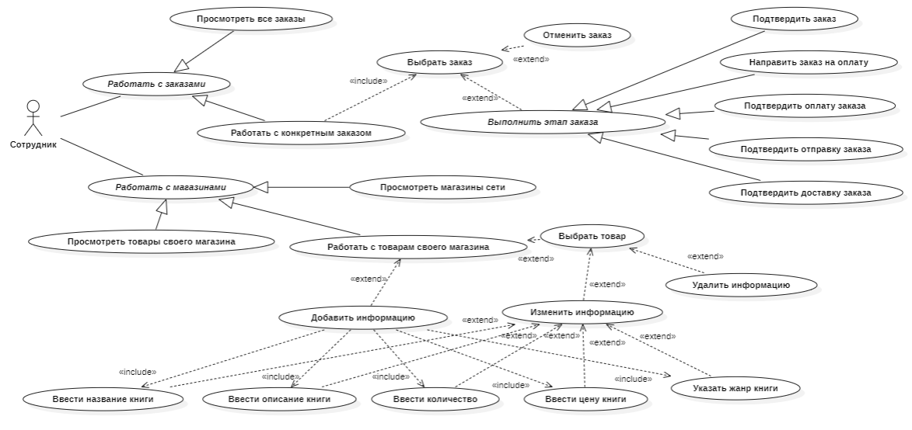

Рисунок 25 − Диаграмма вариантов использования системы (для роли «Сотрудник»)

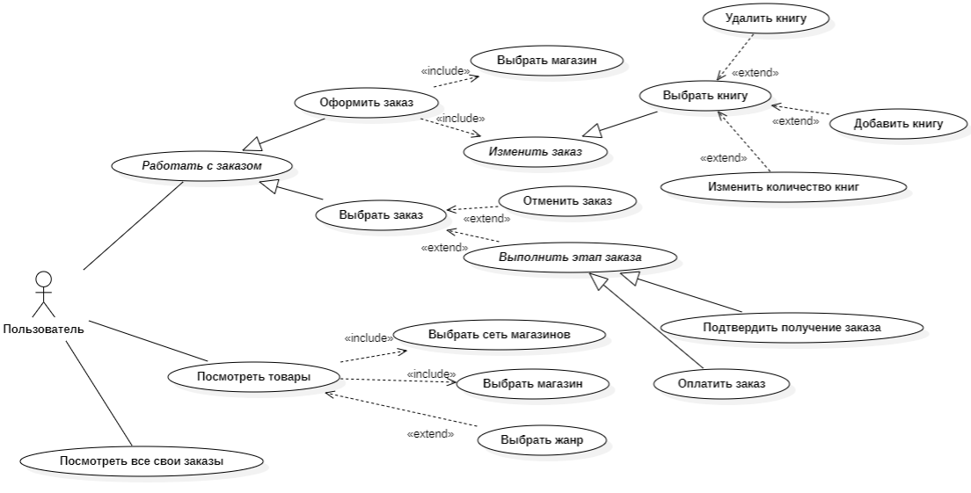

Рисунок 26 − Диаграмма вариантов использования системы (для роли «Покупатель»)

* + 1. Диаграмма классов

Диаграммы классов – это наиболее часто используемый тип диаграмм, которые создаются при моделировании объектно-ориентированных систем, они показывают набор классов, интерфейсов и коопераций, а также их связи.

На практике диаграммы классов применяют для моделирования статического представления системы, они служат основой для целой группы взаимосвязанных диаграмм – диаграмм компонентов и диаграмм размещения [21].

На рисунке 27 приведена диаграмма классов системы (этап проектирования). В таблице 2 приведено описание классов.

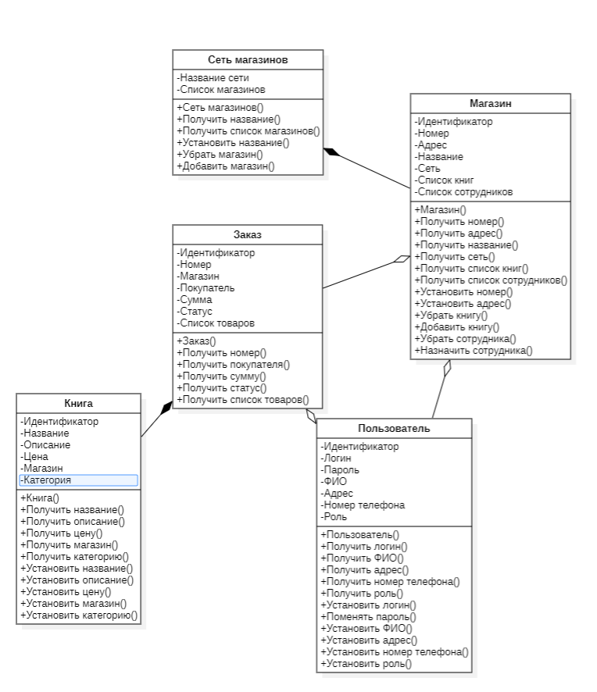  
Рисунок 27 – Диаграмма классов системы

Таблица 2 – Описание классов системы

|  |  |
| --- | --- |
| Название класса | Назначение |
| Заказ | Класс нужен для хранения основных данных о заказе (список книг, сумма заказа, статус) |
| Пользователь | Класс нужен для хранения данных о пользователе |
| Книга | Класс предназначен для хранения информации о книге |
| Магазин | Класс нужен для хранения информации о магазине и управления ассортиментом |
| Сеть магазинов | Класс предназначен для объединения магазинов одной сети |

* 1. Логическая модель данных

Проектирование БД является одной из важнейших составных частей процесса создания системы. База данных, рассматриваемая как сложная система, разрабатывается с использованием тех же принципов, что и система в целом. При проектировании баз данных обычно выделяют три уровня абстракции, на которых происходит последовательное уточнение модели: концептуальный (семантический уровень представления данных в виде абстрактных понятий, учитывающих особенности предметной области), логический (уровень представления в виде структуры данных – сущностей, атрибутов и связей) и физический (уровень реализации базы данных) [22].

Логическая информационная модель – модель данных, в которой учитывается способ логического хранения данных в памяти ЭВМ.

На рисунке 28 приведена логическая модель данных системы. В таблицах 3-7 приведено описание сущностей БД.

Таблица 3 – Сущность «Сеть магазинов»

|  |  |  |
| --- | --- | --- |
| Идентификатор | Тип данных | Описание |
| Название | Строка | Название сети магазинов |

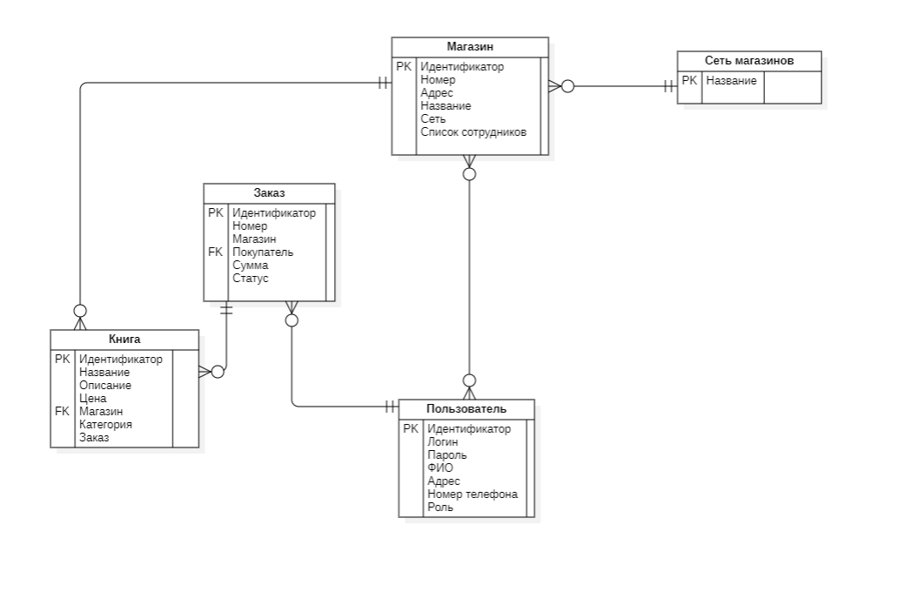  
Рисунок 28 – Логическая модель данных системы

Таблица 4 – Сущность «Магазин»

|  |  |  |
| --- | --- | --- |
| Идентификатор | Тип данных | Описание |
| Идентификатор | Целое | Уникальный ключ сущности |
| Номер | Целое | Порядковый номер магазина |
| Адрес | Строка | Юридический адрес магазина |
| Название | Строка | Название магазина |
| Сеть | Строка | Уникальный ключ сети, к которой относится магазин |
| Список товаров | Строка | Список уникальных ключей пользователей, назначенных в магазин в роли работника |

Таблица 5 – Сущность «Книга»

|  |  |  |
| --- | --- | --- |
| Идентификатор | Тип данных | Описание |
| Идентификатор | Целое | Уникальный ключ сущности |
| Название | Строка | Наименование книги |
| Описание | Строка | Краткое описание книги |
| Цена | С плавающей точкой | Цена книги |
| Магазин | Строка | Магазин, в котором хранится экземпляр |
| Категория | Строка | Принадлежность книги к определенному жанру |

Таблица 6 – Сущность «Пользователь»

|  |  |  |
| --- | --- | --- |
| Идентификатор | Тип данных | Описание |
| Идентификатор | Целое | Уникальный ключ сущности |
| Логин | Строка | Системное имя пользователя |
| Пароль | Строка | Пароль для входа пользователя в систему |
| ФИО | Строка | Полное имя пользователя |
| Адрес | Строка | Адрес получения посылок |
| Номер телефона | Строка | Номер телефона пользователя |
| Роль | Строка | Роль пользователя в приложении (администратор, сотрудник магазина, покупатель) |

Таблица 7 – Сущность «Заказ»

|  |  |  |
| --- | --- | --- |
| Идентификатор | Тип данных | Описание |
| Идентификатор | Целое | Уникальный ключ сущности |
| Номер | Целое | Порядковый номер заказа в списке всех заказов |
| Магазин | Строка | Название магазина, в котором сделан заказ |
| Покупатель | Строка | Уникальный ключ пользователя, который создал заказ |
| Сумма | С плавающей точкой | Сумма цен книг в заказе |
| Статус | Строка | Текущий статус заказа, по умолчанию присваивается статус «новый» |
| Список товаров | Строка | Список уникальных ключей выбранных книг |

* 1. Выбор и обоснование комплекса программных средств

Программное средство – это объект, состоящий из программ, процедур, правил, а также сопутствующих им документации и данных, относящихся к функционированию системы обработки информации [23].

Программное средство представляет собой конкретную информацию, объективно существующую как совокупность всех значимых с точки зрения её представления свойств каждого из материальных объектов, содержащих в фиксированном виде эту информацию [23].

Для реализации системы был выбран язык программирования Java 11, среда разработки Intellij IDEA 2022.2 и система управления БД PostgreSQL 14.

* + 1. Выбор операционной системы

Операционная система – совокупность системных программ, предназначенная для обеспечения определённого уровня эффективности системы обработки информации за счёт автоматизированного управления её работой и предоставляемого пользователю определённого набора услуг [24]. В качестве операционной системы была выбрана Windows 10.

Windows 10 – это операционная система для ПК, ноутбуков, планшетных и гибридных устройств с сенсорным экраном, консоли Xbox One и прочей компьютерной техники. Официально была выпущена 29 июля 2015 года. Поддерживаемые архитектуры процессоров – x86-64, IA-32, ARM. Стала новым форматом операционной системы от Microsoft, дорабатываемой и обновляемой наряду с массовым её использованием. Функциональные обновления Windows 10 поставляются два раза в год и обычно меняют версию операционной системы. Windows 10 – первая Windows со своими отдельными версиями. Их кодировка отражает число и год поставки функциональных обновлений, версии имеют свои сроки обслуживания компанией Microsoft [25].

В Windows 10 уживаются два типа функционала – классический и современный. Классический – это тот, что система унаследовала от версий-предшественниц. Это настройки в формате панели управления, различные штатные инструменты – командная строка, административные MSC-утилиты, оснастки MMC, редактор реестра, диспетчер задач, проводник, блокнот, то есть всё, что было в Windows 7.

Современный функционал Windows 10 – это функционал формата UWP (Universal Windows Platform), формата универсальных приложений. Это встроенные в систему приложения «Параметры», «Безопасность Windows», «Почта», «Фотографии», «Ваш телефон» и т.п., а также приложения, устанавливаемые из Microsoft Store.

Всё время с момента выпуска Windows 10 уступала в популярности Windows 7, и лишь по итогам 2019 года первая смогла обогнать вторую. С 2019 года и по сегодняшний день Windows 10 является самой популярной в мире операционной системой для десктопных устройств. После прекращения поддержки Windows 7 у Windows 10 более нет серьёзных конкурентов, путь этой операционной системы к популярности свободен и открыт. Процветание ей обеспечено её создателем и производителями процессоров для десктопных устройств: компания Microsoft не продвигает более никакую иную из своих операционных систем, а многие современные процессоры не поддерживают версии Windows ниже 10 [25].

* + 1. Выбор языка программирования

Язык программирования – формальный язык, предназначенный для представления программ [26].

В качестве языка написания основной логики программы был использован язык программирования Java [27].

Java – это объектно-ориентированный язык программирования, разработанный компанией Sun Microsystems (в последующем приобретённой компанией Oracle). Дата официального выпуска – 23 мая 1995 года [28].

Программы на Java транслируются в байт-код, который затем выполняется виртуальной машиной Java (JVM). JVM – это программа, которая обрабатывает байтовый код и передает инструкции оборудованию как интерпретатор. Достоинством подобной реализации является независимость байт-кода от операционной системы и оборудования, что позволяет выполнять Java-приложения на любом устройстве, для которого существует JVM.

Другой важной особенностью технологии Java является гибкая система безопасности благодаря тому, что исполнение программы полностью контролируется виртуальной машиной. Любые операции, которые превышают установленные полномочия программы (например, попытка несанкционированного доступа к данным или соединения с другим компьютером) вызывают немедленное прерывание.

Часто к недостаткам концепции виртуальной машины относят то, что исполнение байт-кода виртуальной машиной может снижать производительность программ и алгоритмов, реализованных на языке Java. Программы, написанные на Java, имеют репутацию более медленных и занимающих больше оперативной памяти, чем написанные на языке Си. Однако, если сравнивать Java с интерпретируемыми языками, которые наиболее часто используются в веб-разработке, то производительность Java обычно заметно выше [28].

* + 1. Выбор среды разработки

Среда разработки – это набор инструментов, которые используются для преобразования символов в выполнимые вычисления [29].

Обычно среда разработки включает:

1) редактор – средство для создания и изменения исходных файлов, которые содержат написанную на языке программирования программу;

2) компилятор – транслирует символы из исходного файла в объектный модуль, который содержит команды в машинном коде для конкретного компьютера;

3) компоновщик – собирает объектные файлы отдельных компонентов программы и разрешает внешние ссылки от одного компонента к другому, формируя исполняемый файл;

4) отладчик – это средство, которое даёт возможность программисту управлять выполнением программы на уровне отдельных команд для диагностики ошибок [29].

В качестве среды разработки была выбрана Intellij IDEA 2022.2 [30]. IntelliJ IDEA – это IDE, интегрированная среда разработки для Java, JavaScript, Python и других языков программирования от компании JetBrains.

Хотя среда изначально создавалась для максимальной оптимизации Java-разработки, сейчас в ней есть опции для работы с большинством востребованных языков программирования, причем некоторые из инструментов используют технологию машинного обучения. IDE предоставляет интеллектуальную помощь во время написания кода [31]:

* выполняет глубокий анализ и создает виртуальную карту проекта;
* обнаруживает ошибки и предлагает варианты исправления;
* автоматически дополняет код, учитывая контекст;
* проводит валидацию (проверку на соответствие стандартам) кода;
* выполняет рефакторинг кода – делает его проще и понятнее;
* поддерживает работу со вставками, написанными на других языках программирования;
* позволяет использовать шаблоны для вставки повторяющихся фрагментов кода;
* предлагает оптимизацию с помощью профилировщика – инструмента, который анализирует производительность кода и оценивает нагрузку на процессор и оперативную память [31].

В области отладки и тестирования кода среда также может предложить несколько интересных решений [31]:

* инструменты для проведения автоматических тестов и формирования аналитики, которая показывает, какой объем кода протестирован;
* отладчик, показывающий значения переменных прямо в исходном коде;
* возможность выбрать метод отладки;
* встроенный декомпилятор – инструмент для преобразования исполняемого двоичного кода из jar-файлов в читаемый Java-код [31].

Для компиляции готовых проектов в IntelliJ IDEA реализована интеграция со всеми популярными системами автоматической сборки приложений – Maven, Gradle, Ant и Gant [31].

* + 1. Выбор системы управления базами данных

Система управления базами данных (СУБД) – совокупность программных и лингвистических средств общего или специального назначения, обеспечивающих управление созданием и использованием баз данных [32].

СУБД – комплекс программ, позволяющих создать базу данных (БД) и манипулировать данными (вставлять, обновлять, удалять и выбирать). Система обеспечивает безопасность, надёжность хранения и целостность данных, а также предоставляет средства для администрирования БД [32].

Для реализации системы была использована СУБД PostgreSQL [33]. PostgreSQL – это популярная свободная объектно-реляционная система управления базами данных. PostgreSQL базируется на языке SQL и поддерживает многочисленные возможности [34].

Преимущества PostgreSQL:

* поддержка БД неограниченного размера;
* мощные и надёжные механизмы транзакций и репликации;
* расширяемая система встроенных языков программирования и поддержка загрузки C-совместимых модулей;
* наследование;
* легкая расширяемость.

Текущие ограничения PostgreSQL:

* нет ограничений на максимальный размер базы данных;
* нет ограничений на количество записей в таблице;
* нет ограничений на количество индексов в таблице;
* максимальный размер таблицы – 32 Тбайт;
* максимальный размер записи – 1,6 Тбайт;
* максимальный размер поля – 1 Гбайт;
* максимум полей в записи 250-1600 (в зависимости от типов полей).

Функции в PostgreSQL являются блоками кода, исполняемыми на сервере, а не на клиенте БД. Триггеры в PostgreSQL определяются как функции, инициируемые DML-операциями. Механизм правил в PostgreSQL представляет собой механизм создания пользовательских обработчиков не только DML-операций, но и операции выборки. Основное отличие от механизма триггеров заключается в том, что правила срабатывают на этапе разбора запроса, до выбора оптимального плана выполнения и самого процесса выполнения. Правила позволяют переопределять поведение системы при выполнении SQL-операции к таблице

Многоверсионность поддерживается в PostgreSQL – возможна одновременная модификация БД несколькими пользователями с помощью механизма Multiversion Concurrency Control (MVCC). Благодаря этому соблюдаются требования ACID, и практически отпадает нужда в блокировках чтения.

Наследование в PostgreSQL реализовано на уровне таблиц. Таблицы могут наследовать характеристики и наборы полей от других таблиц (родительских). При этом данные, добавленные в порождённую таблицу, автоматически будут участвовать (если это не указано отдельно) в запросах к родительской таблице [34].

1. Реализация системы
   1. Разработка и описание интерфейса пользователя

Пользовательский интерфейс (интерфейс пользователя) – одна из разновидностей интерфейсов, который является совокупностью средств и методов взаимодействия пользователя с вычислительными устройствами (персональным компьютером) [15].

Интерфейс характеризуется удобством, эффективностью, понятностью и дружественностью.

Дружественный интерфейс предоставляет пользователю наиболее удобный способ взаимодействия с программным обеспечением путём обеспечения логичности и простоты в расположении элементов управления [15].

К принципам дружественного интерфейса относят:

* обеспечение права пользователя на ошибку, которое защищают информационно-вычислительные ресурсы системы от непрофессиональных действий на ПК;
* предоставление широкого набора иерархических меню, систему подсказок и обучения и т.п., которые облегчают процесс взаимодействия пользователя с ПК;
* существование системы «отката», которая позволяет при выполнении действия, результаты которого не удовлетворили пользователя, вернуться к предыдущему состоянию системы [15].

Разработанная система представляет собой веб-приложение, которое может работать на компьютере под управлением Windows 7 и старше.

На рисунке 29 приведена страница авторизации. Для того, чтобы войти в систему, пользователю необходимо ввести логин и пароль, после чего система настроит интерфейс под заданную роль.

Для пользователя с ролью «Покупатель» также возможна регистрация (рисунок 30).

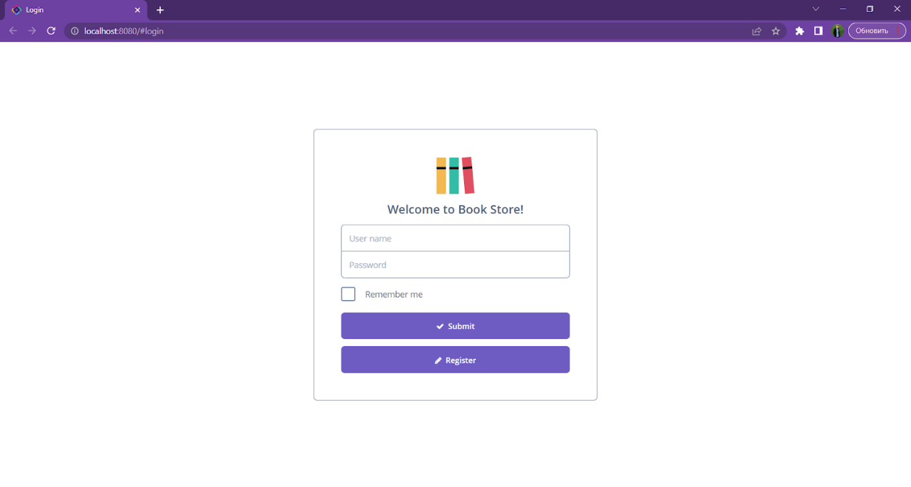  
Рисунок 29 – Страница авторизации

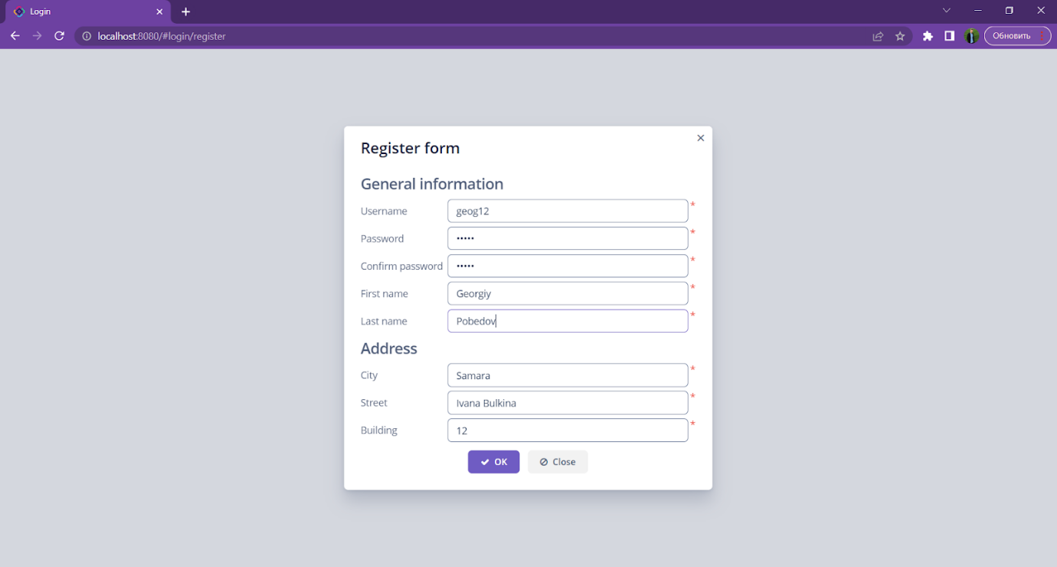  
Рисунок 30 – Диалоговое окно регистрации

Для того, чтобы зарегистрироваться в системе, пользователю с ролью «Покупатель» необходимо ввести фамилию, имя, полный адрес, логин и пароль, а также подтвердить свой пароль в специальном поле. После чего система создаст нового пользователя с ролью «Покупатель».

На рисунке 31 приведена главная страница приложения для пользователя с ролью «Покупатель».

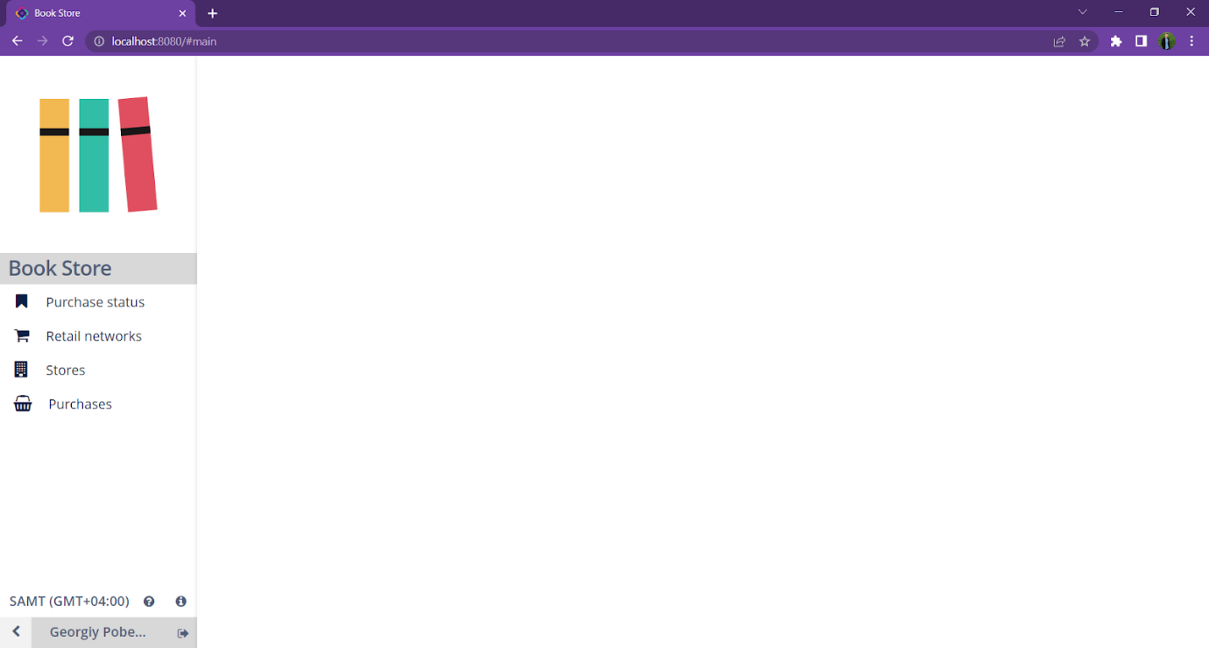  
Рисунок 31 – Главная страница приложения (роль «Покупатель»)

На странице «Purchase status» может посмотреть все свои заказы: магазин, номер заказа, сумму и их статус (рисунок 32).

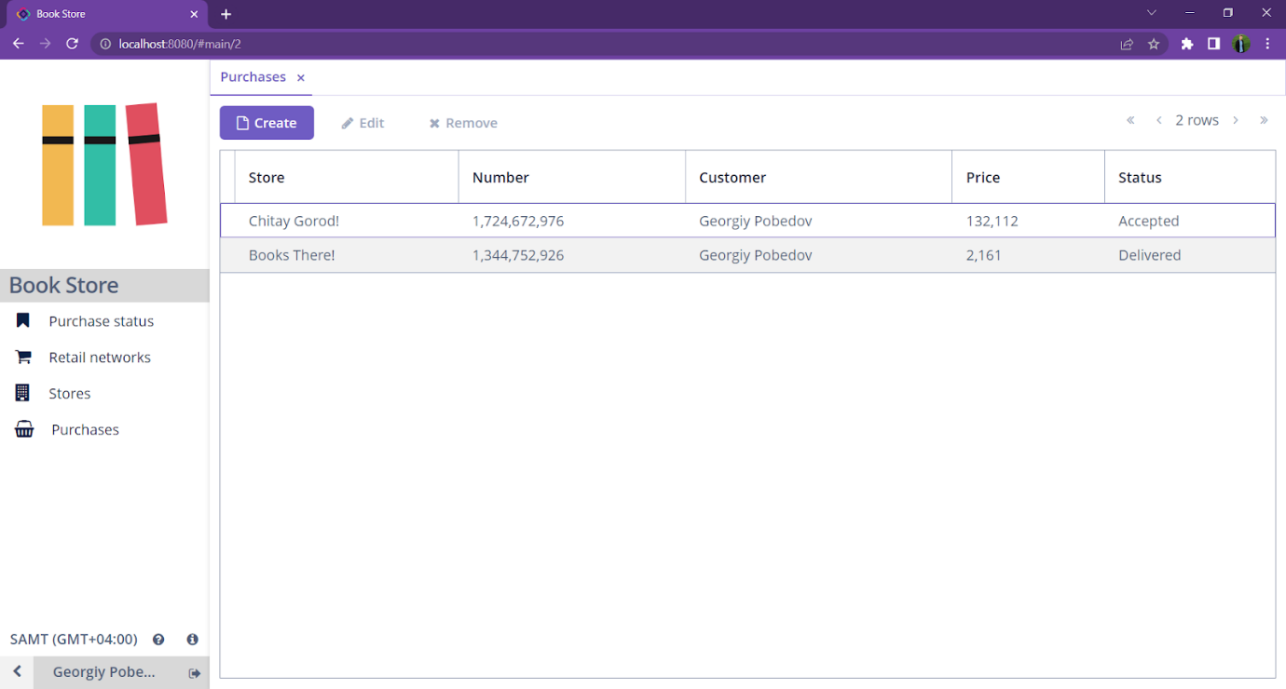  
Рисунок 32 – Страница «Purchase status» (роль «Покупатель»)

Также на этой странице пользователь может совершить действие с заказом (провести оплату, подтвердить получение заказа, отменить заказ). Интерфейс данной страницы изображён на рисунке 33.

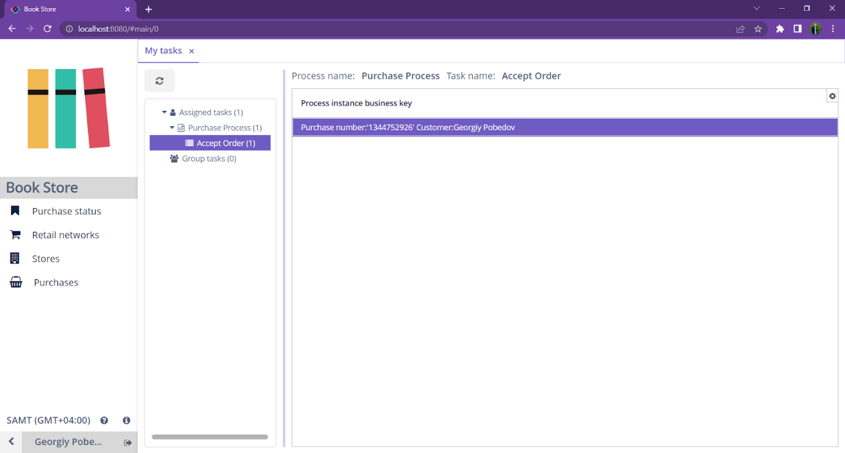  
Рисунок 33 – Страница «Purchase status» (роль «Покупатель»)

На странице «Retail networks» пользователь может посмотреть информацию о сети магазинов (рисунок 34).

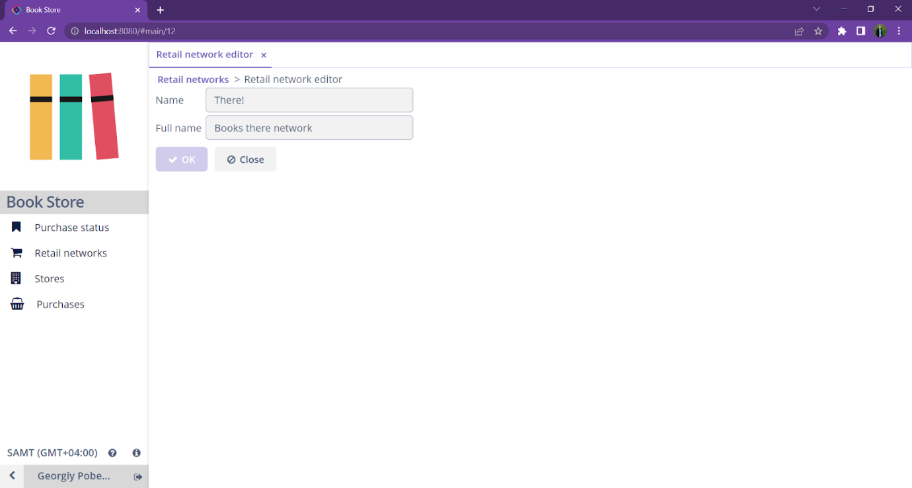  
Рисунок 34 – Страница «Retail networks» (роль «Покупатель»)

На странице «Stores» пользователь может изучить информацию о магазине: название магазина, имя сети, адрес, номер и тип магазина (рисунок 35), а также посмотреть товары этого магазина: их название, цену и количество товаров на складе (рисунок 36).

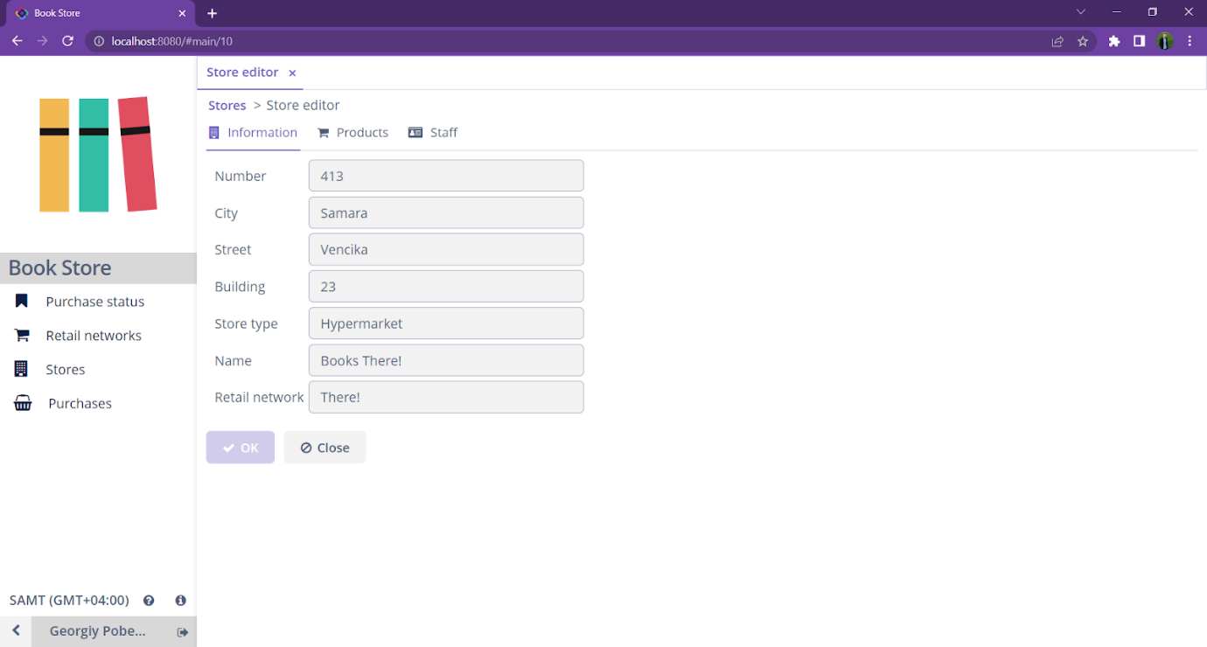  
Рисунок 35 – Страница «Stores» (роль «Покупатель»)

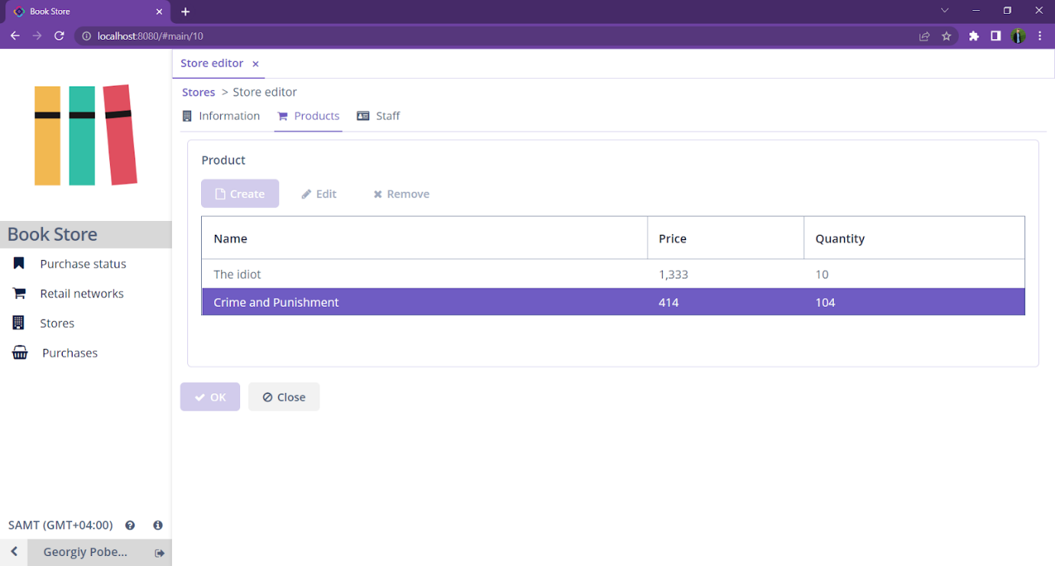  
Рисунок 36 – Страница «Stores» (роль «Покупатель»)

На странице «Purchases» пользователь может создать заказ (рисунок 37). Для создания заказа ему необходимо выбрать магазин, после чего появится возможность заполнить корзину выбранными товарами (рисунок 38).

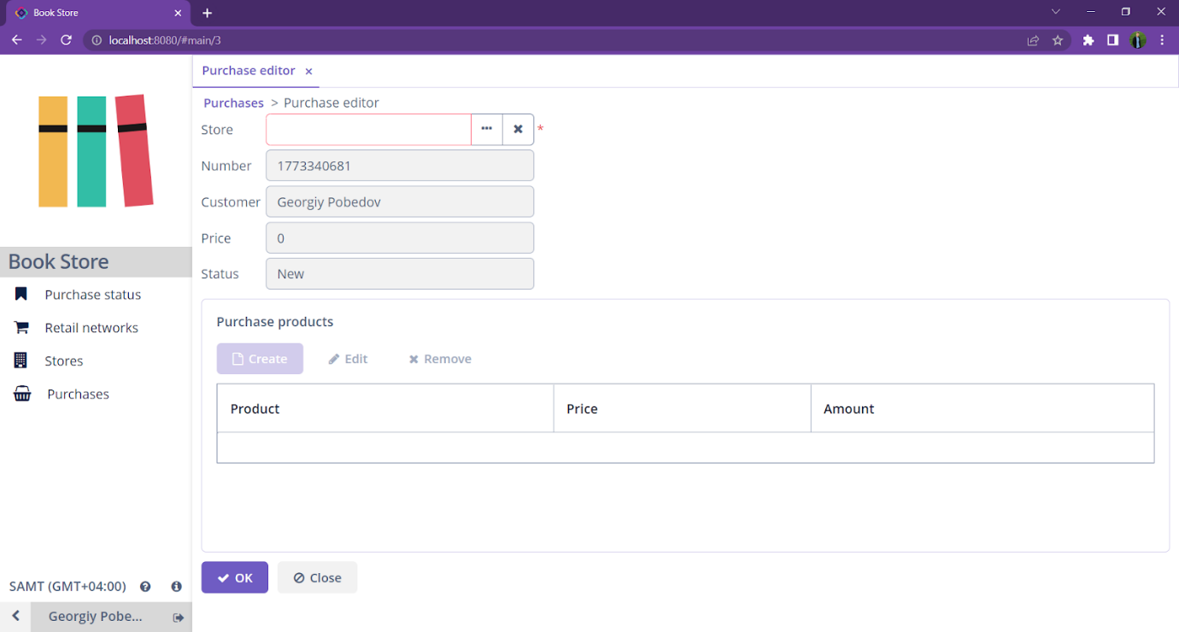  
Рисунок 37 – Страница «Purchases» (роль «Покупатель»)

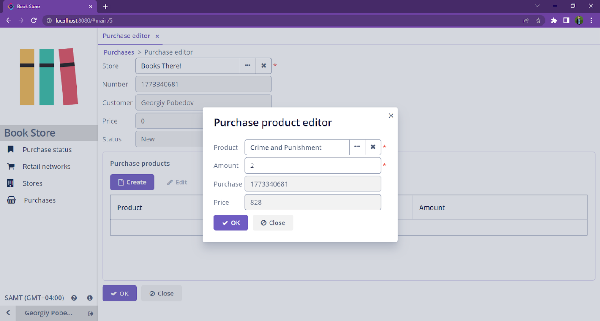  
Рисунок 38 – Страница «Purchases» (корзина покупателя)

Нажав на кнопку  пользователь выйдет из аккаунта, и система покажет ему страницу авторизации.

При нажатии на кнопку  откроется страница со сведениями о системе.

При нажатии на кнопку  откроется окно с информацией о разработчиках (рисунок 39).

  
Рисунок 39 – Информация о разработчиках

На рисунке 40 приведена страница «Store staffs» для пользователя с ролью «Сотрудник». На этой странице он может просмотреть сотрудников своей сети.

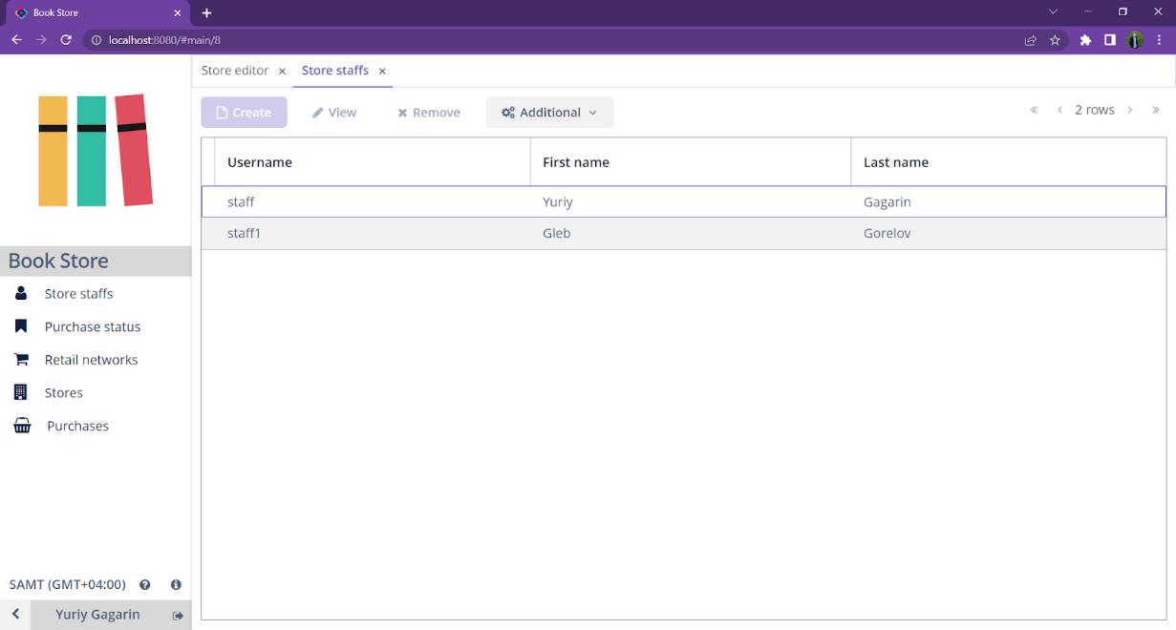  
Рисунок 40 – Страница «Store staffs» (роль «Сотрудник»)

На странице «Retail networks» сотрудник может посмотреть информацию о своей сети.

На странице «Stores» сотрудник может посмотреть информацию о своём магазине (вкладка «Information») и добавить/изменить/удалить товар в своём магазине (вкладка «Products»). На рисунке 41 представлено окно добавления нового товара в магазин.

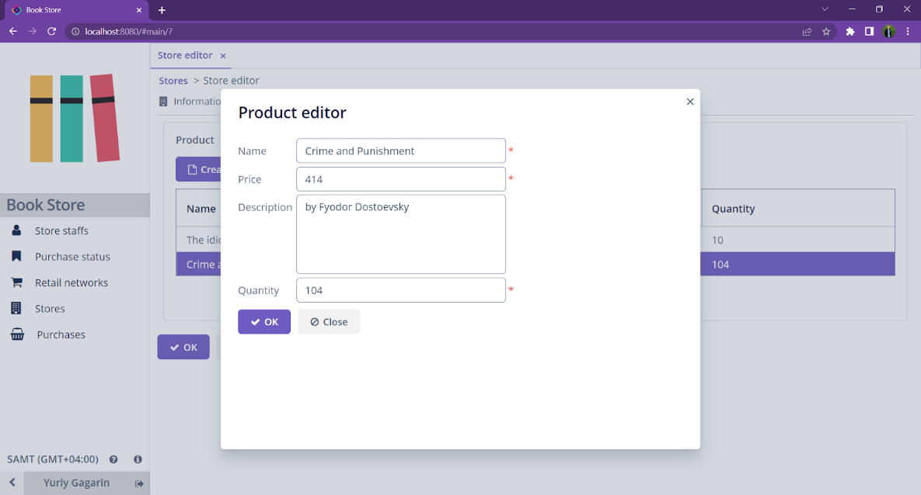  
Рисунок 41 – Страница «Stores», добавление товара (роль «Сотрудник»)

На странице «Purchase status» сотрудник может совершить действие с заказом (подтвердить заказ, подтвердить оплату, подтвердить отправку заказа, подтвердить доставку заказа, отменить заказ). На рисунке 42 представлено окно подтверждения заказа.

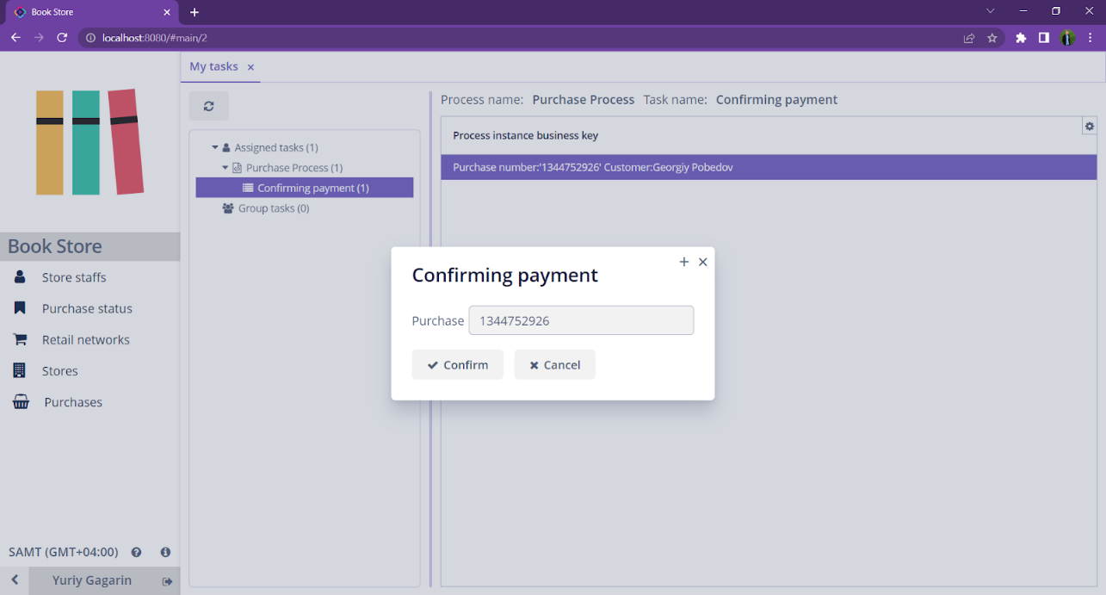  
Рисунок 42 – Окно подтверждения заказа (роль «Сотрудник»)

На странице «Purchases» сотрудник может просмотреть все заказы своего магазина, а также изучить информацию по конкретному заказу.

На рисунке 43 приведён интерфейс для пользователя с ролью «Администратор», страница «Store staffs». На данной странице администратор может посмотреть информацию о сотрудниках магазина, а также совершить действие с информацией о сотруднике магазина (удалить, изменить или добавить).

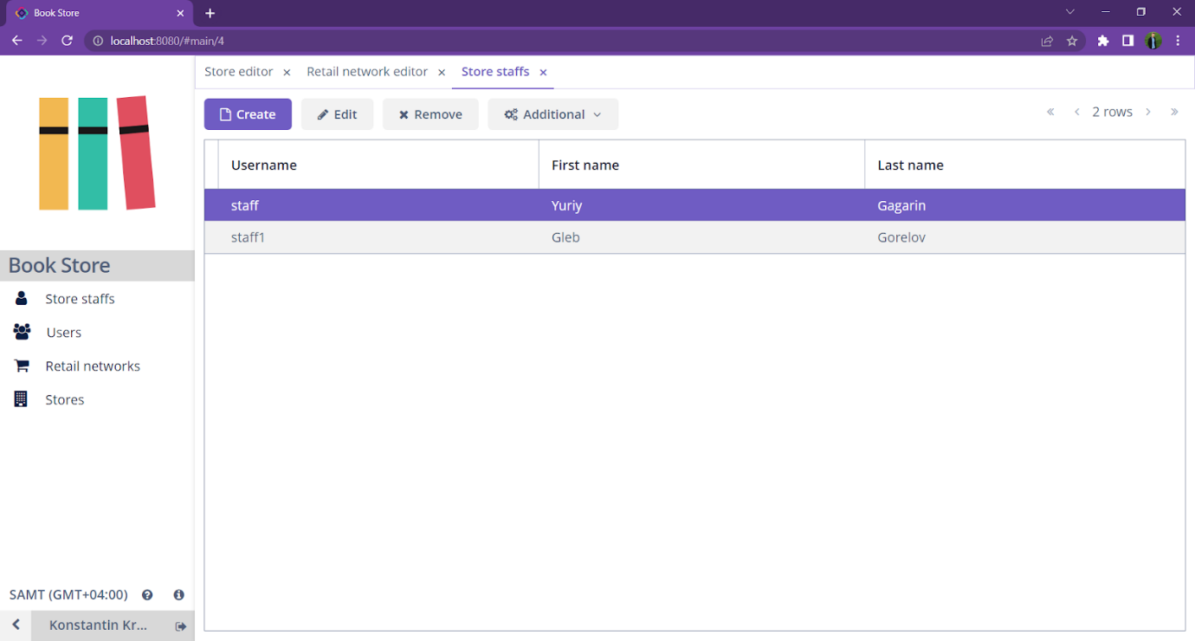  
Рисунок 43 – Страница «Store staffs» (роль «Администратор»)

На странице «Users» администратор может посмотреть информацию о пользователях, а также совершить действие с информацией о пользователе (удалить, изменить или добавить).

На странице «Retail networks» может посмотреть информацию о сети магазинов, а также совершить действие с информацией о сети (удалить, изменить или добавить).

На странице «Stores» может посмотреть информацию магазине и совершить действие с информацией о магазине (удалить, изменить или добавить). Также пользователь с ролью «Администратор» может назначить или удалить сотрудника магазина (рисунок 44).

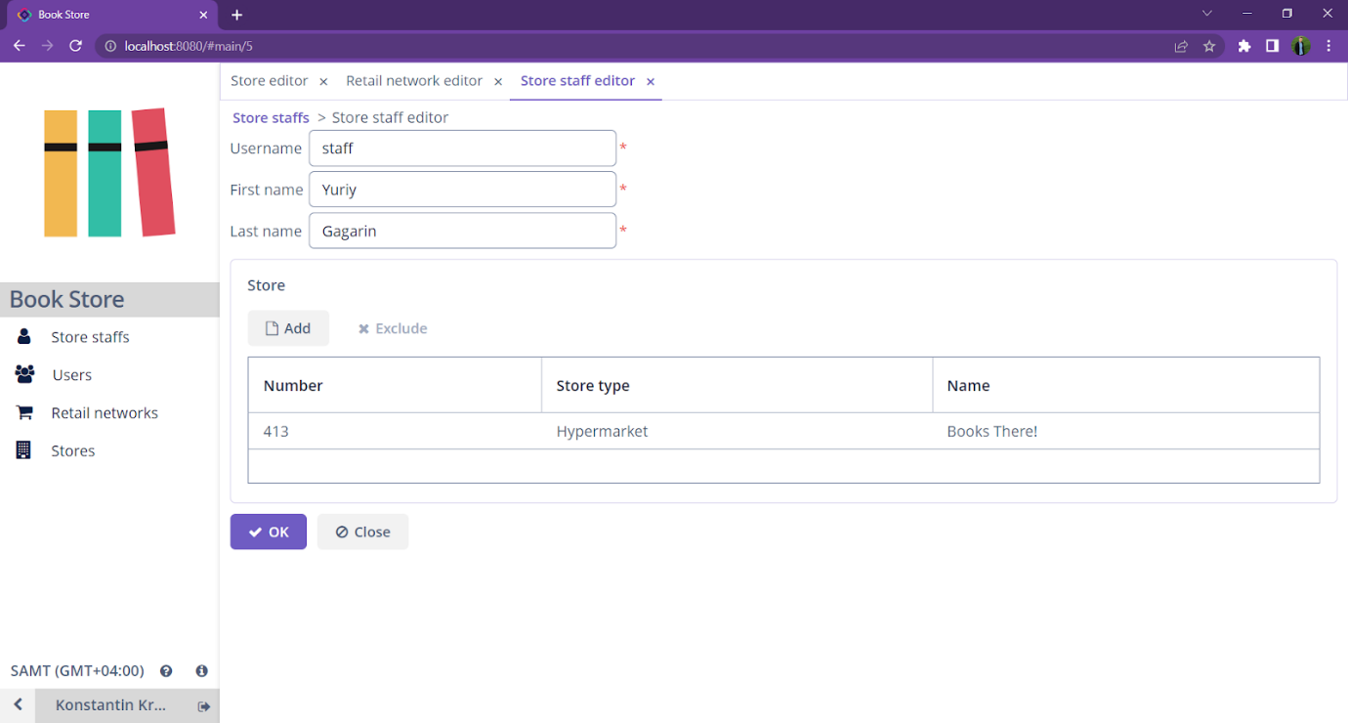  
Рисунок 44 – Изменение информации о сотруднике магазина (роль «Администратор»)

* 1. Диаграммы реализации

Диаграммы реализации предназначены для отображения состава компилируемых и выполняемых модулей системы, а также связей между ними. Диаграммы реализации разделяются на три конкретных вида: диаграмма классов, диаграмма компонентов (component diagrams) и диаграмма развертывания (deployment diagrams) [35].

* + 1. Диаграмма развертывания

Диаграмма развёртывания применяется для представления общей конфигурации и топологии распределённой системы и содержит распределение компонентов по определённым узлам. Диаграмма показывает наличие физических соединений, маршрутов передачи информации между аппаратными устройствами, задействованными в реализации системы, содержит графические изображения процессоров, устройств, процессов и связей между ними [36].

Диаграмма развёртывания системы представлена на рисунке 45. На ней отображены следующие взаимосвязи. На компьютере клиента должна быть установлена операционная система Windows и веб-браузер. Взаимодействие с приложением осуществляется исключительно с помощью веб-браузера. Веб-браузер клиента взаимодействует с сервером приложений, в котором развернуто веб-приложения через глобальную сеть. В свою очередь, приложение взаимодействует с базой данных через СУБД.

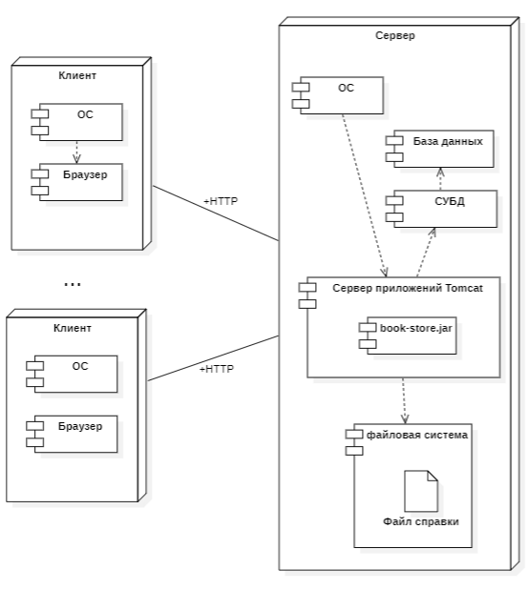

Рисунок 45 – Диаграмма развертывания системы

* + 1. Диаграмма классов

В соответствии со спецификацией, приведенной в п. 2.5.6, и с учетом выбранного языка программирования (см. п. 2.8.1) разработана диаграмма классов системы (этап реализации), приведенная на рисунке 46.

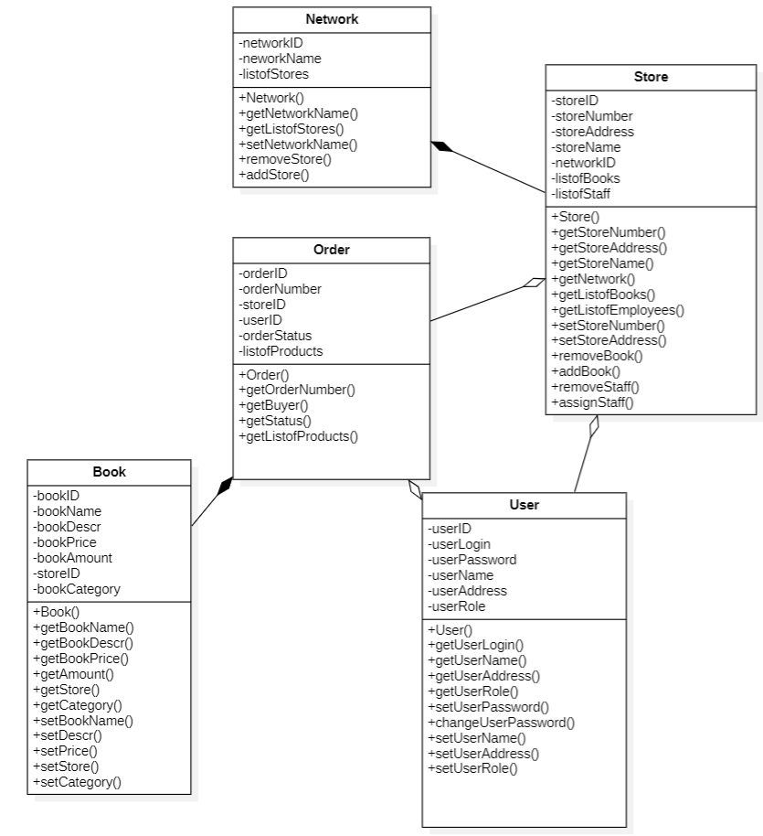

Рисунок 46 – Диаграмма классов системы (этап реализации)

* 1. Физическая модель данных

Физический уровень представления данных является самым низким уровнем, на котором определяются форматы хранимых данных, способ их размещения на носителях, выбор способа доступа к ним. Физическая модель БД, разработанной в системе, представлена на рисунке 47.

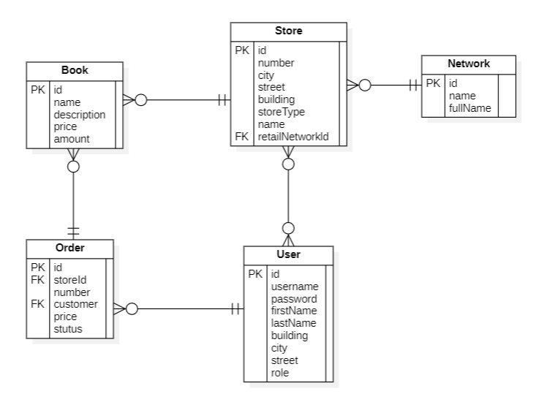

Рисунок 47 – Физическая модель БД

В процессе проектирования при переходе от концептуальной модели к логической, а затем к физической наблюдается соответствие между основными категориями (таблица 8).

Таблица 8 – Соответствие основных категорий

|  |  |  |  |
| --- | --- | --- | --- |
| Таблица | Сущность | Отношение | Файл |
| Строка | Экземпляр | Кортеж | Запись |
| Столбец | Атрибут | Домен | Поле |

Подробное описание атрибутов сущностей физической модели данных приведено в таблицах 9-13. Первичные ключи выделены жирным шрифтом, а внешние – курсивом.

Таблица 9 – Таблица «Сеть магазинов»

|  |  |  |  |
| --- | --- | --- | --- |
| Имя поля | Имя атрибута | Тип | Размер (байт) |
| **id** | **код сети магазинов** | **UUID** | **16** |
| name | название сети | varchar(255) | 255 |
| fullName | полное название сети | varchar(255) | 255 |
| Размер записи | | | 526 |

Таблица 10 – Таблица «Магазин»

|  |  |  |  |
| --- | --- | --- | --- |
| Имя поля | Имя атрибута | Тип | Размер (байт) |
| **id** | **код магазиа** | **UUID** | **16** |
| number | номер магазина | varchar(255) | 255 |
| city | город магазина | varchar(255) | 255 |
| street | улица магазина | varchar(255) | 255 |
| building | дом магазина | varchar(255) | 255 |
| storeType | тип магазина | varchar(255) | 255 |
| name | название магазина | varchar(255) | 255 |
| *retailNetworkId* | *сеть магазина* | *UUID* | *16* |
| Размер записи | | | 1562 |

Таблица 11 – Таблица «Пользователь»

|  |  |  |  |
| --- | --- | --- | --- |
| Имя поля | Имя атрибута | Тип | Размер (байт) |
| **id** | **код пользователя** | **UUID** | **16** |
| username | логин пользователя | varchar(255) | 255 |
| password | пароль пользователя | varchar(255) | 255 |
| firstName | имя пользователя | varchar(255) | 255 |
| lastName | фамилия пользователя | varchar(255) | 255 |
| building | номер дома пользователя | varchar(255) | 255 |
| city | город пользователя | varchar(255) | 255 |
| street | улица пользователя | varchar(255) | 255 |
| role | код роли пользователя | integer | 4 |
| Размер записи | | | 1805 |

Таблица 12 – Таблица «Книга»

|  |  |  |  |
| --- | --- | --- | --- |
| Имя поля | Имя атрибута | Тип | Размер (байт) |
| **id** | **код книги** | **UUID** | **16** |
| name | код книги | varchar(255) | 255 |
| description | название книги | varchar(255) | 255 |
| price | описание книги | bigDecimal | 8 |
| amount | цена книги | integer | 4 |
| Размер записи | | | 538 |

Таблица 13 – Таблица «Заказ»

|  |  |  |  |
| --- | --- | --- | --- |
| Имя поля | Имя атрибута | Тип | Размер (байт) |
| **id** | **код заказа** | **UUID** | **16** |
| *storeId* | *код магазина в заказе* | *UUID* | *16* |
| number | номер заказа | integer | 4 |
| *customer* | *владелец заказа* | *UUID* | *16* |
| price | сумма заказа | bigDecimal | 8 |
| status | статус заказа | varchar(64) | 64 |
| Размер записи | | | 124 |

* 1. Выбор и обоснование комплекса технических средств
     1. Расчет объема занимаемой памяти

Расчёт объёма занимаемой памяти для серверной части

Для расчета необходимого объема свободной внешней памяти серверной части, необходимой для функционирования системы, воспользуемся следующей формулой:

VЖДС = VОС + VСПО + VБД + Vсправки,

где VОС – объем памяти, занимаемый операционной системой (операционная система GNU/Linux Ubuntu, VОС = 3 Гб);

VСПО – объем памяти, занимаемый сопутствующим программным обеспечением (Tomcat, JVM/JRE, PostgreSQL; дадим оценку сверху VСПО в 3 Гб);

VБД – объем памяти, занимаемый базой данных (всеми таблицами) при ее максимальном заполнении. Расчет этой составляющей приведен в таблице 14 (VБД = 28479260 байт = 27811,78 Кб = 27,16 Мб = 0,027 Гб);

Vсправки – объем памяти, необходимый для хранения файла справки (Vсправки =0,4 Мб).

Таким образом, суммарный объем внешней памяти составит:

VЖДС = 3 Гб + 3 Гб + 28 Мб + 1 Мб ~ 6 Гб.

Расчёт объёма занимаемой памяти для клиентской части

Необходимый объём внешней памяти для клиентской части рассчитывается по следующей формуле:

VЖДК = VОС + VБР +VКЭШ,

где VОС – размер системных файлов операционной системы;

VБР – объем памяти, занимаемый файлами браузера

VКЭШ – объем памяти, занимаемый файлами кэша браузера

Операционная система Windows 10 требует VОС ~ 25 Гб памяти. Браузер Google Chrome требует VБР ~ 350 Мб. Файлы приложения на клиентской части получаются в браузере по протоколу HTTP и хранятся в кэше браузера. Кэш браузера занимает VКЭШ ~ 150 Мб.

Исходя из этих данных, рассчитаем требуемый объем памяти жёсткого диска на клиентской части:

VЖДК = 25Гб + 350 Мб + 150 Мб = 25,5 Гб.

Расчет объема ОЗУ для серверной части

Для расчета необходимого объема ОЗУ воспользуемся следующей формулой:

VОЗУ = VОС + VБД,

где VОС – ОЗУ, занимаемое операционной системой (2 Гб);

VБД – объем данных из базы, который может быть одновременно загружен в оперативную память (дадим ему оценку сверху в 10 Мб).

Таблица 14 – Расчет объема внешней памяти, необходимой для хранения БД

|  |  |  |  |
| --- | --- | --- | --- |
| Таблица | Размер записи (байт) | Максимум записей | Всего (байт) |
| Сеть магазинов | 256 | 10 | 2560 |
| Магазин | 1562 | 100 | 156200 |
| Пользователь | 1805 | 100 | 180500 |
| Книга | 538 | 50000 | 26900000 |
| Заказ | 124 | 10000 | 1240000 |
| Итого | | | 28479260 |

Суммарные объемы ОЗУ составит:

VОЗУС = 2 Гб + 10 МБ ~ 2 Гб.

Таким образом, 2 Гб оперативной памяти можно счесть минимально необходимым для функционирования серверной части системы.

Расчёт объёма ОЗУ для клиентской части

Для расчёта необходимого объёма ОЗУ для клиентской части воспользуемся следующей формулой:

VОЗУК = VОС + Vбраузера,

где VОС – ОЗУ, занимаемое операционной системой (3 Гб);

Vбраузера – ОЗУ, занимаемое браузером (оценим его сверху значением в 1 Гб).

Суммарный объем ОЗУ для клиентской части составит:

VОЗУК = 3 Гб + 1 Гб ~ 4,0 Гб.

Итого, 4 Гб оперативной памяти можно счесть минимально необходимым для функционирования клиентской части приложения.

* + 1. Минимальные требования, предъявляемые к системе

Для корректного функционирования серверной части приложения необходимо:

* тип ЭВМ: x86-64 совместимый;
* объём ОЗУ – не менее 4 Гб;
* объём свободного дискового пространства – не менее 50 Гб;
* клавиатура или иное устройство ввода;
* мышь или иное манипулирующее устройство;
* процессор – Intel Core i3 не менее 2 ГГц;
* операционная система GNU/Linux Ubuntu;
* виртуальная машина Java не ниже версии 11;
* подключение к локальной сети;
* протокол обмена данными – HTTP.

Для функционирования клиентской части приложения необходимо:

* тип ЭВМ: x86-64 совместимый;
* объём ОЗУ – не менее 4 Гб;
* объём свободного дискового пространства – не менее 64 Гб;
* клавиатура или иное устройство ввода;
* мышь или иное манипулирующее устройство;
* процессор – Intel Core i3 не менее 2 ГГц;
* операционная система Windows 7 и выше;
* Google Chrome 86.0.4240.183 (64-битный) и выше;
* подключение к локальной сети;
* протокол обмена данными – HTTP.

ЗАКЛЮЧЕНИЕ

В процессе выполнения лабораторного практикума было разработано веб-приложение «Книжный интернет-магазин», позволяющее магазинам выставлять свои товары на продажу, а покупателям находить и приобретать необходимые книги с доставкой.

В первом разделе были приведены основные понятия и определения предметной области, описание видов архитектур нейронных сетей и принципы их работы, приведены сравнительные характеристики систем-аналогов, на основании этого была сформулирована постановка задачи и основные требования к системе.

Во втором разделе была выбрана архитектура системы, разработана структура системы, спроектированы прототипы интерфейса пользователя, разработан информационно-логический проект системы по методологии UML, в состав которого вошли все канонические диаграммы, а также был выбран комплекс программных средств.

В третьем разделе был разработан и описан конечный интерфейс пользователя, выбран и обоснован комплекс технических средств, рассчитан объем занимаемой памяти, необходимый для работы системы, а также были установлены минимальные требования, предъявляемые к системе.

Разработанная система будет полезна как для магазинов, желающих расширить платформы для продажи своей продукции, так и для покупателей, нуждающихся в быстрой покупке интересующих их товаров.

СПИСОК ИСПОЛЬЗОВАННЫХ ИСТОЧНИКОВ

1. Интернет-магазин [Электронный ресурс] // ВикипедиЯ: [сайт]. URL: ru.wikipedia.org/wiki/Интернет-магазин (дата обращения: 16.09.2022).
2. История развития интернет-магазинов [Электронный ресурс] // GRANDSTOCK: [сайт]. URL: https://grandstock.ru/blog/ istoriya_inet_magazinov.html (дата обращения: 16.09.2022).

Буч Г., Рамбо Д., Якобсон А. Язык UML. Руководство пользователя. Изд. 2-е. М.: ДМК Пресс, 2006. 546 с.

1. Интернет-магазины виды, специфика и преимущества [Электронный ресурс] // Мир финансов: [сайт]. URL: https://mir-fin.ru/internet_magasin.html (дата обращения: 16.09.2022).
2. Lamoda – главная страница [Электронный ресурс] // lamoda: [сайт]. URL: https://www.lamoda.ru (дата обращения: 16.09.2022).
3. Какие бывают интернет-магазины: классификация [Электронный ресурс] // ImageCMS: [сайт]. URL: https://www.imagecms.net/blog/e-commerce/ kakie-byvaiut-internet-magaziny-klassifikatsiia (дата обращения: 16.09.2022).
4. Remarklee – канцелярия для продуктивности [Электронный ресурс] // remarklee: [сайт]. URL: https://remarklee.ru (дата обращения: 16.09.2022).
5. Лабиринт – главная страница [Электронный ресурс] // Лабиринт: [сайт]. URL: https://www.labirint.ru (дата обращения: 20.09.2022).
6. Читай-город – главная страница [Электронный ресурс] // Читай-город: [сайт]. URL: https://www.chitai-gorod.ru (дата обращения: 20.09.2022).
7. Архитектура программного обеспечения. [Электронный ресурс] // Википедия: [сайт]. URL: https://ru.wikipedia.org/wiki/Архитектура_ программного_обеспечения (дата обращения: 25.09.2022).
8. 4 типа архитектуры программного обеспечения. Детальный обзор существующих подходов [Электронный ресурс] // MEDIUM: [сайт]. URL: https://medium.com/nuances-of-programming/4-типа-архитектурыпрограммног о-обеспечения-917133174724 (дата обращения: 25.09.2022).
9. Архитектура «Клиент-Сервер». [Электронный ресурс] // ITELON: [сайт]. URL: https://itelon.ru/blog/arkhitektura-klient-server (дата обращения: 25.09.2022).
10. Протокол передачи данных. [Электронный ресурс] // Википедия: [сайт]. URL: https://ru.wikipedia.org/wiki/Протокол_передачи_данных (дата обращения: 25.09.2022).
11. Сетевые протоколы: типы и назначение. [Электронный ресурс] // WORLD-X: [сайт]. URL: https://wd-x.ru/setevye-protokoly-tipy-i-naznachenie (дата обращения: 25.09.2022).
12. Буч Г., Рамбо Д., Якобсон А. Язык UML … С. 496.
13. Большой Российский энциклопедический словарь. М.: БРЭ, 2003.
14. Автоматизация управления типовыми объектами производства [Текст]. М.: КНИТУ, 2020 (дата обращения: 01.10.2022).
15. Структурный подход к проектированию ИС. [Электронный ресурс] // CITforum: [сайт]. URL: http://citforum.ru/database/case/glava2_1.shtml (дата обращения: 01.10.2022).
16. Разработка прототипа интерфейса пользователя системы [Электронный ресурс] // StudFiles: [сайт]. URL: https://studfile.net/preview/2114024/page:7/ (дата обращения: 10.10.2022).
17. UML [Электронный ресурс] // Аналитик: [сайт]. URL: https://www.sites.google.com/site/infoprobusinessanalysis/project-definition/uml (дата обращения: 15.10.2022).
18. Диаграмма классов [Электронный ресурс] // Студопедия: [сайт]. URL: https://studopedia.info/10-59449.html (дата обращения: 20.10.2022).
19. Модель «Сущность-связь» [Электронный ресурс] // Студопедия: [сайт]. URL: https://studopedia.ru/7_172654_model-sushchnost--svyaz.html (дата обращения: 23.10.2022).
20. ГОСТ 28806-90 Качество программных средств. Термины и определения. М., 1990. 12 с. (Издательство стандартов).
21. ГОСТ 15971-90 Системы обработки информации. Термины и определения. М.: Издательство стандартов. 1991. 14 с.
22. Обзор Windows 10 [Электронный ресурс] URL: https://remontcompa.ru/windows/windows-10/2122-obzor-windows-10-2020.html (дата обращения: 25.10.2022).
23. ГОСТ 28397-89. Языки программирования. Термины и определения М., 1989. 8 с. (Издательство стандартов).
24. Официальный сайт Java [Электронный ресурс]. URL: https://www.java.com/ru/ (дата обращения: 25.10.2022).
25. Язык программирования Java [Электронный ресурс] // WEB Creator: [сайт]. URL: https://web-creator.ru/articles/java (дата обращения: 25.10.2022).
26. Компоненты среды программирования [Электронный ресурс] URL: http://www.maksakov-sa.ru/ProgrProd/KompProgrProd/index.html (дата обращения: 25.10.2022).
27. Официальный сайт IntelliJ IDEA [Электронный ресурс]. URL: https://www.jetbrains.com/ru-ru/idea/ (дата обращения: 25.10.2022).
28. IntelliJ IDEA [Электронный ресурс] // SkillsFactory.Блог: [сайт]. URL: https://blog.skillfactory.ru/glossary/intellij-idea (дата обращения: 25.10.2022).
29. Система управления базами данных [Электронный ресурс] // Википедия: [сайт]. URL: https://ru.wikipedia.org/wiki/Система_управления _базами_данных (дата обращения: 25.10.2022).
30. Официальный сайт Postgre SQL [Электронный ресурс]. URL: https://www.postgresql.org/ (дата обращения: 25.10.2022).
31. PostgreSQL — объектно-реляционная система управления базами данных [Электронный ресурс] // WEB Creator: [сайт]. URL: https://web-creator.ru/articles/postgresql (дата обращения: 25.10.2022).
32. Диаграммы реализации [Электронный ресурс] // maksakov-sa.ru: [сайт]. URL: http://www.maksakov-sa.ru/ModelUML/DiagrReal/index.html (дата обращения: 10.12.2022).
33. Соединения и зависимости на диаграмме развертывания [Электронный ресурс] // Студопедия.нет: [сайт]. URL: https://studopedia.net/4_36259_soedineniya-i-zavisimosti-na-diagramme-razvertivaniya.html (дата обращения: 10.12.2022).

ПРИЛОЖЕНИЕ А  
Руководство пользователя

А.1 Назначение системы

Данное веб-приложение служит платформой для выставление магазинами своих товаров на продажу и предназначено для приобретения книг покупателями с доставкой на дом.

А.2 Условия работы системы

Для корректного функционирования серверной части приложения необходимо:

* тип ЭВМ: x86-64 совместимый;
* объём ОЗУ – не менее 4 Гб;
* объём свободного дискового пространства – не менее 50 Гб;
* клавиатура или иное устройство ввода;
* мышь или иное манипулирующее устройство;
* процессор – Intel Core i3 не менее 2 ГГц;
* операционная система GNU/Linux Ubuntu;
* виртуальная машина Java не ниже версии 11;
* подключение к локальной сети;
* протокол обмена данными – HTTP.

Для функционирования клиентской части приложения необходимо:

* тип ЭВМ: x86-64 совместимый;
* объём ОЗУ – не менее 4 Гб;
* объём свободного дискового пространства – не менее 64 Гб;
* клавиатура или иное устройство ввода;
* мышь или иное манипулирующее устройство;
* процессор – Intel Core i3 не менее 2 ГГц;
* операционная система Windows 7 и выше;
* Google Chrome 86.0.4240.183 (64-битный) и выше;
* подключение к локальной сети;
* протокол обмена данными – HTTP.

А.3 Установка системы

Система поставляется в виде ссылки. Данную ссылку необходимо открыть в любом браузере, установленном на пользовательском компьютере.

А.4 Работа с системой

А.4.1 Вход в систему

На рисунке А.1 приведена страница авторизации. Для того, чтобы войти в систему, пользователю необходимо ввести логин и пароль, после чего система настроит интерфейс под заданную роль.

  
Рисунок А.1 – Страница авторизации

Для пользователя с ролью «Покупатель» также возможна регистрация (рисунок А.2).

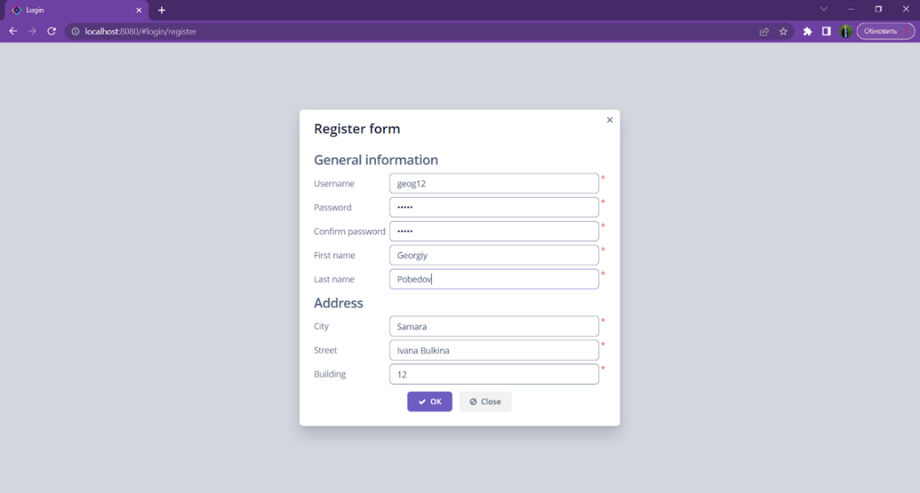  
Рисунок А.2 – Диалоговое окно регистрации

Для того, чтобы зарегистрироваться в системе, пользователю с ролью «Покупатель» необходимо ввести фамилию, имя, полный адрес, логин и пароль, а также подтвердить свой пароль в специальном поле

А.4.2 Работа с системой в режиме покупателя

На рисунке А.3 приведена главная страница приложения для пользователя с ролью «Покупатель».

  
Рисунок А.3 – Главная страница приложения (роль «Покупатель»)

На странице «Purchase status» может посмотреть все свои заказы: магазин, номер заказа, сумму и их статус (рисунок А.4).

  
Рисунок А.4 – Страница «Purchase status» (роль «Покупатель»)

Также на этой странице пользователь может совершить действие с заказом (провести оплату, подтвердить получение заказа, отменить заказ). Интерфейс данной страницы изображён на рисунке А.5.

  
Рисунок А.5 – Страница «Purchase status» (роль «Покупатель»)

На странице «Retail networks» пользователь может посмотреть информацию о сети магазинов (рисунок А.6).

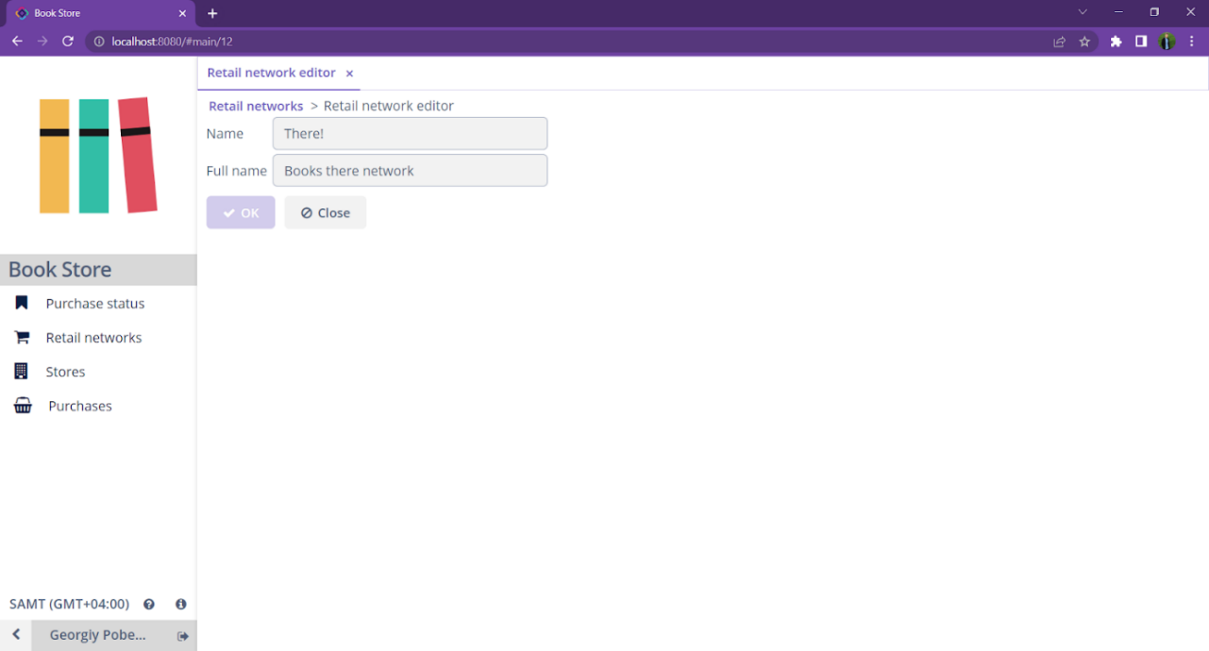  
Рисунок А.6 – Страница «Retail networks» (роль «Покупатель»)

На странице «Stores» пользователь может изучить информацию о магазине: название магазина, имя сети, адрес, номер и тип магазина (рисунок А.7), а также посмотреть товары этого магазина: их название, цену и количество товаров на складе (рисунок А.8).

  
Рисунок А.7 – Страница «Stores» (роль «Покупатель»)

  
Рисунок А.8 – Страница «Stores» (роль «Покупатель»)

На странице «Purchases» пользователь может создать заказ (рисунок А.9).

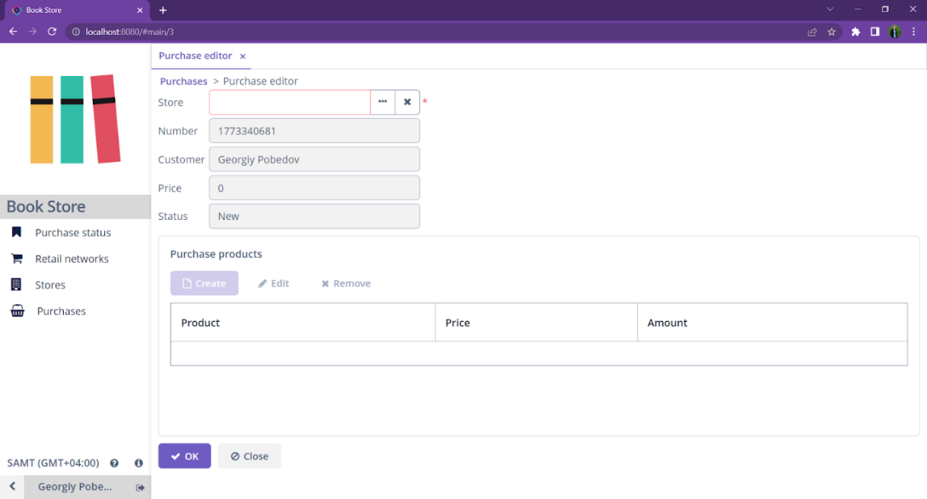  
Рисунок А.9 – Страница «Purchases» (роль «Покупатель»)

Для создания заказа ему необходимо выбрать магазин, после чего появится возможность заполнить корзину выбранными товарами (рисунок А.10).

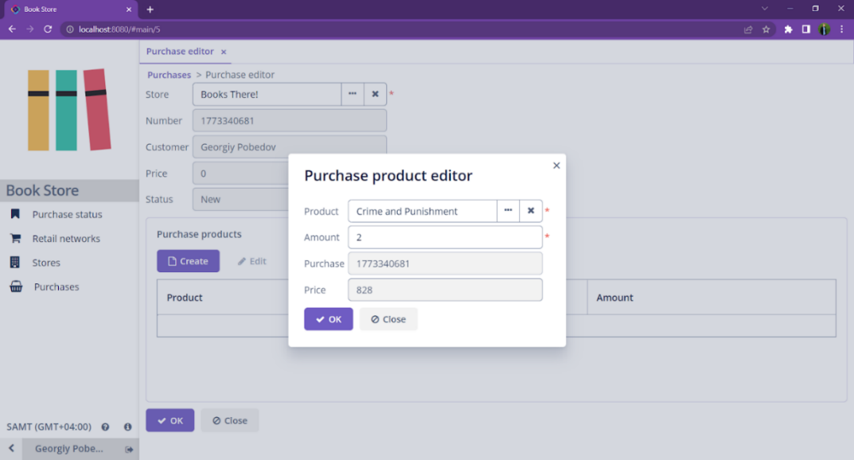  
Рисунок А.10 – Страница «Purchases» (корзина покупателя)

Нажав на кнопку  пользователь выйдет из аккаунта, и система покажет ему страницу авторизации.

При нажатии на кнопку  откроется страница со сведениями о системе.

При нажатии на кнопку  откроется окно с информацией о разработчиках (рисунок А.11).

  
Рисунок А.11 – Информация о разработчиках

А.4.3 Работа с системой в режиме сотрудника

На рисунке А.12 приведена страница «Store staffs» для пользователя с ролью «Сотрудник». На этой странице он может просмотреть сотрудников своей сети.

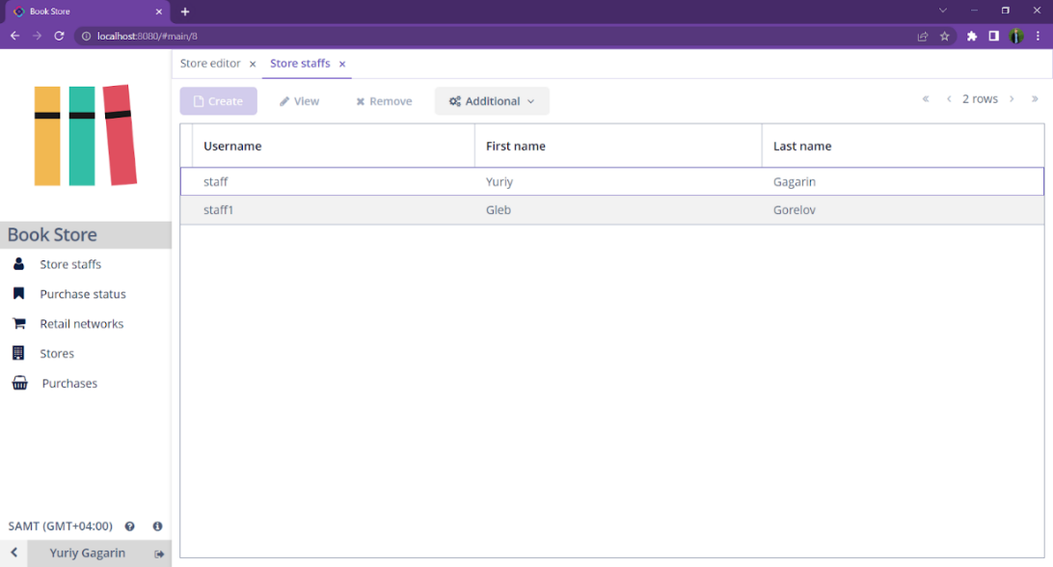  
Рисунок А.12 – Страница «Store staffs» (роль «Сотрудник»)

На странице «Retail networks» сотрудник может посмотреть информацию о своей сети.

На странице «Stores» сотрудник может посмотреть информацию о своём магазине (вкладка «Information») и добавить/изменить/удалить товар в своём магазине (вкладка «Products»). На рисунке А.13 представлено окно добавления нового товара в магазин.

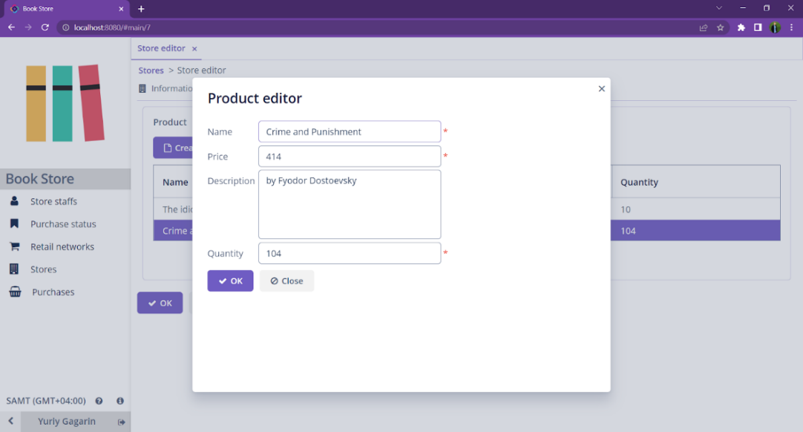  
Рисунок А.13 – Страница «Stores», добавление товара (роль «Сотрудник»)

На странице «Purchase status» сотрудник может совершить действие с заказом (подтвердить заказ, подтвердить оплату, подтвердить отправку заказа, подтвердить доставку заказа, отменить заказ). На рисунке А.14 представлено окно подтверждения заказа.

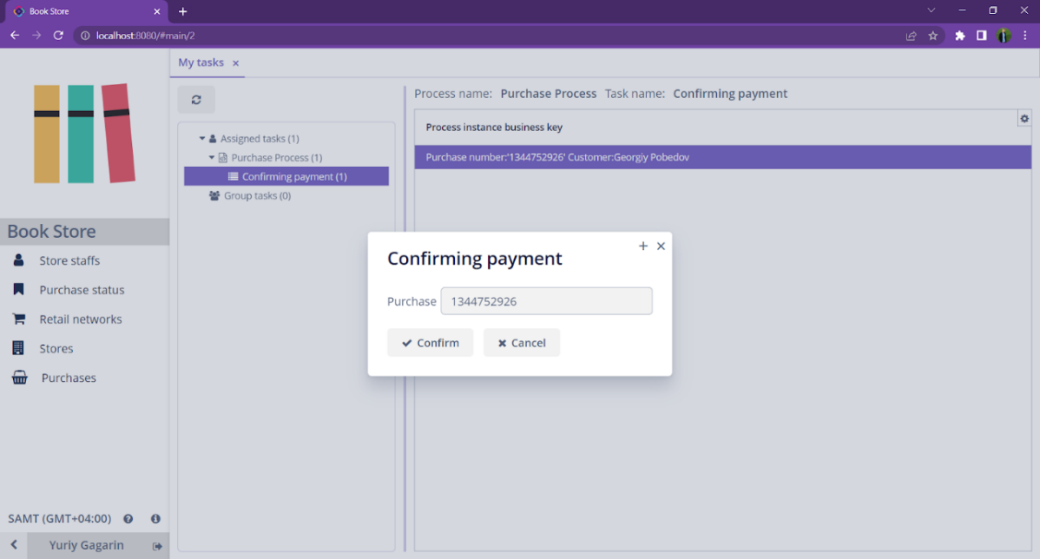  
Рисунок А.14 – Окно подтверждения заказа (роль «Сотрудник»)

На странице «Purchases» сотрудник может просмотреть все заказы своего магазина, а также изучить информацию по конкретному заказу.

А.4.4 Работа с системой в режиме администратора

На рисунке А.15 приведён интерфейс для пользователя с ролью «Администратор», страница «Store staffs». На данной странице администратор может посмотреть информацию о сотрудниках магазина, а также совершить действие с информацией о сотруднике магазина (удалить, изменить или добавить).

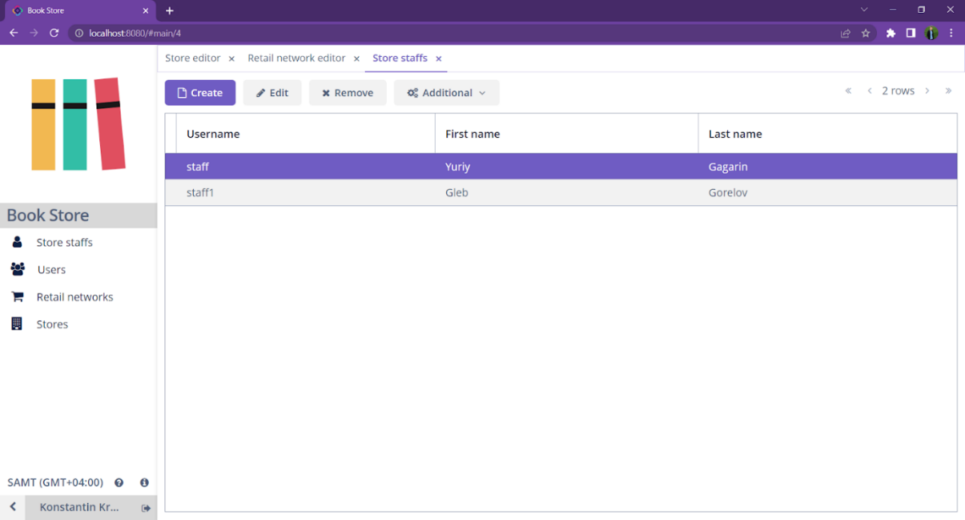  
Рисунок А.15 – Страница «Store staffs» (роль «Администратор»)

На странице «Users» администратор может посмотреть информацию о пользователях, а также совершить действие с информацией о пользователе (удалить, изменить или добавить).

На странице «Retail networks» может посмотреть информацию о сети магазинов, а также совершить действие с информацией о сети (удалить, изменить или добавить).

На странице «Stores» может посмотреть информацию магазине и совершить действие с информацией о магазине (удалить, изменить или добавить). Также пользователь с ролью «Администратор» может назначить или удалить сотрудника магазина (рисунок А.16).

  
Рисунок А.16 – Изменение информации о сотруднике магазина (роль «Администратор»)

ПРИЛОЖЕНИЕ Б   
Листинг модулей программы

**Листинг контроллера экрана редактирования заказа**

package com.company.onlinestore.screen.purchase;

import com.company.onlinestore.entity.*;

import com.google.common.collect.ImmutableMap;

import io.jmix.core.DataManager;

import io.jmix.core.EntityStates;

import io.jmix.core.Messages;

import io.jmix.core.SaveContext;

import io.jmix.core.security.CurrentAuthentication;

import io.jmix.ui.Notifications;

import io.jmix.ui.component.*;

import io.jmix.ui.model.CollectionPropertyContainer;

import io.jmix.ui.screen.*;

import org.apache.commons.lang3.RandomUtils;

import org.flowable.engine.RuntimeService;

import org.springframework.beans.factory.annotation.Autowired;

import java.math.BigDecimal;

import java.util.List;

import java.util.Map;

import java.util.UUID;

import java.util.stream.Collectors;

@UiController("Purchase.edit")

@UiDescriptor("purchase-edit.xml")

@EditedEntityContainer("purchaseDc")

public class PurchaseEdit extends StandardEditor<Purchase> {

protected static final int NOTIFICATION_HIDE_DELAY = 3000;

@Autowired

protected ComboBox<PurchaseStatus> statusField;

@Autowired

protected TextField<BigDecimal> priceField;

@Autowired

protected EntityPicker<Customer> customerField;

@Autowired

protected EntityStates entityStates;

@Autowired

protected CurrentAuthentication currentAuthentication;

@Autowired

protected DataManager dataManager;

@Autowired

private TextField<Integer> numberField;

@Autowired

private Table<PurchaseProduct> purchaseProductsTable;

@Autowired

private CollectionPropertyContainer<PurchaseProduct> purchaseProductsDc;

@Autowired

private Notifications notifications;

@Autowired

private Messages messages;

@Autowired

private RuntimeService runtimeService;

protected boolean isNew = false;

@Autowired

private EntityPicker<Store> storeField;

@Subscribe

public void onBeforeShow(BeforeShowEvent event) {

if (entityStates.isNew(getEditedEntity())) {

statusField.setValue(PurchaseStatus.NEW);

priceField.setValue(BigDecimal.ZERO);

numberField.setValue(RandomUtils.nextInt());

purchaseProductsDc.addCollectionChangeListener(e -> recalculatePrice());

} else {

storeField.setEditable(false);

}

purchaseProductsTable.getActions()

.forEach(action -> action.setEnabled(false));

}

@Subscribe

public void onInitEntity(InitEntityEvent<Purchase> event) {

isNew = true;

}

@Subscribe

public void onAfterShow(AfterShowEvent event) {

if (entityStates.isNew(getEditedEntity())) {

Customer currentCustomer = findCurrentCustomer();

if (currentCustomer == null) {

preventOpen(event);

} else {

customerField.setValue(currentCustomer);

}

}

}

@Subscribe("storeField")

public void onStoreFieldValueChange(HasValue.ValueChangeEvent<Store> event) {

if (entityStates.isNew(getEditedEntity())) {

purchaseProductsDc.getMutableItems().clear();

purchaseProductsTable.getActions()

.forEach(

action -> action.setEnabled(event.getValue() != null)

);

}

}

protected Customer findCurrentCustomer() {

UUID id = ((User) currentAuthentication.getUser()).getId();

return dataManager.load(Customer.class)

.id(id)

.one();

}

private void preventOpen(AfterShowEvent event) {

event.getSource().closeWithDefaultAction();

showNotification();

}

protected void showNotification() {

notifications.create(Notifications.NotificationType.HUMANIZED)

.withPosition(Notifications.Position.TOP_CENTER)

.withCaption(messages.getMessage(getClass(), "noFoundCustomerCaption"))

.withDescription(messages.getMessage(getClass(), "noFoundCustomerDescription"))

.withHideDelayMs(NOTIFICATION_HIDE_DELAY)

.show();

}

protected void recalculatePrice() {

BigDecimal finalPrice = BigDecimal.ZERO;

for (PurchaseProduct product : purchaseProductsDc.getMutableItems()) {

finalPrice = finalPrice.add(product.getPrice());

}

priceField.setValue(finalPrice);

}

@Subscribe

public void onBeforeCommitChanges(BeforeCommitChangesEvent event) {

if (purchaseProductsDc.getItems().isEmpty()) {

notifications.create(Notifications.NotificationType.HUMANIZED)

.withPosition(Notifications.Position.MIDDLE_CENTER)

.withCaption(messages.getMessage(getClass(), "chooseSomeone"))

.withHideDelayMs(NOTIFICATION_HIDE_DELAY)

.show();

event.preventCommit();

}

getScreenData().getDataContext().merge(purchaseProductsDc.getItems());

}

@Subscribe

public void onAfterClose(AfterCloseEvent event) {

if (isNew && event.closedWith(StandardOutcome.COMMIT)) {

SaveContext saveContext = new SaveContext();

Map<String, Object> params = ImmutableMap.of(

"customer", getEditedEntity().getCustomer(),

"purchase", getEditedEntity());

runtimeService.startProcessInstanceByKey(

"purchase-process",

"Purchase number:'" + getEditedEntity().getNumber() + "' Customer:" + getEditedEntity().getCustomer().getInstanceName(),

params);

saveContext.saving(getEditedEntity());

List<Product> products = getEditedEntity().getPurchaseProducts().stream()

.map(purchaseProduct -> {

Product product = purchaseProduct.getProduct();

product.setQuantity(product.getQuantity() - purchaseProduct.getAmount());

return product;

})

.collect(Collectors.toList());

saveContext.saving(products);

dataManager.save(saveContext);

}

}

}

**Листинг сервиса обновления статуса заказа**

package com.company.onlinestore.app;

import com.company.onlinestore.entity.Purchase;

import com.company.onlinestore.entity.PurchaseStatus;

import org.flowable.engine.delegate.DelegateExecution;

import org.flowable.engine.delegate.ExecutionListener;

import org.springframework.stereotype.Component;

@Component(PurchaseStatusListener.NAME)

public class PurchaseStatusListener implements ExecutionListener {

public static final String NAME = "onlinestore_PurchaseStatusListener";

@Override

public void notify(DelegateExecution execution) {

Purchase purchase = (Purchase) execution.getVariable("purchase");

purchase.setStatus(PurchaseStatus.fromId(execution.getCurrentFlowElement().getName()));

execution.setVariable("purchase", purchase);

}

}

**Листинг роли сотрудника магазина**

package com.company.onlinestore.security;

import com.company.onlinestore.entity.*;

import io.jmix.security.model.EntityAttributePolicyAction;

import io.jmix.security.model.EntityPolicyAction;

import io.jmix.security.role.annotation.EntityAttributePolicy;

import io.jmix.security.role.annotation.EntityPolicy;

import io.jmix.security.role.annotation.ResourceRole;

import io.jmix.security.role.annotation.SpecificPolicy;

import io.jmix.securityui.role.annotation.MenuPolicy;

import io.jmix.securityui.role.annotation.ScreenPolicy;

@ResourceRole(name = "StoreStaff", code = "store-staff")

public interface StoreStaffRole {

public static String CODE = "store-staff";

@MenuPolicy(menuIds = {"RetailNetwork.browse", "Store.browse", "StoreStaff.browse", "Purchase.browse", "myTasks"})

@ScreenPolicy(screenIds = {"RetailNetwork.browse", "Store.browse", "StoreStaff.browse", "LoginScreen", "MainScreen", "Product.edit", "RetailNetwork.edit", "Store.edit", "StoreStaff.edit", "Purchase.browse", "Purchase.edit", "PurchaseProduct.edit", "myTasks", "bpm_MyTasks.browse", "bpm_DynamicTaskProcessForm", "AboutScreen", "AboutSystemScreen"})

void screens();

@EntityAttributePolicy(entityClass = Address.class, attributes = "*", action = EntityAttributePolicyAction.MODIFY)

@EntityPolicy(entityClass = Address.class, actions = EntityPolicyAction.ALL)

void address();

@EntityAttributePolicy(entityClass = Customer.class, attributes = "*", action = EntityAttributePolicyAction.VIEW)

@EntityPolicy(entityClass = Customer.class, actions = EntityPolicyAction.READ)

void customer();

@EntityAttributePolicy(entityClass = Product.class, attributes = "*", action = EntityAttributePolicyAction.MODIFY)

@EntityPolicy(entityClass = Product.class, actions = EntityPolicyAction.ALL)

void product();

@EntityAttributePolicy(entityClass = RetailNetwork.class, attributes = "*", action = EntityAttributePolicyAction.VIEW)

@EntityPolicy(entityClass = RetailNetwork.class, actions = EntityPolicyAction.READ)

void retailNetwork();

@EntityAttributePolicy(entityClass = Store.class, attributes = "*", action = EntityAttributePolicyAction.MODIFY)

@EntityPolicy(entityClass = Store.class, actions = EntityPolicyAction.ALL)

void store();

@EntityAttributePolicy(entityClass = StoreStaff.class, attributes = "*", action = EntityAttributePolicyAction.VIEW)

@EntityPolicy(entityClass = StoreStaff.class, actions = EntityPolicyAction.READ)

void storeStaff();

@EntityAttributePolicy(entityClass = User.class, attributes = "*", action = EntityAttributePolicyAction.VIEW)

@EntityPolicy(entityClass = User.class, actions = EntityPolicyAction.READ)

void user();

@SpecificPolicy(resources = "ui.loginToUi")

void specific();

@EntityAttributePolicy(entityClass = Purchase.class, attributes = "*", action = EntityAttributePolicyAction.VIEW)

@EntityPolicy(entityClass = Purchase.class, actions = {EntityPolicyAction.READ, EntityPolicyAction.UPDATE, EntityPolicyAction.DELETE})

void purchase();

@EntityAttributePolicy(entityClass = PurchaseProduct.class, attributes = "*", action = EntityAttributePolicyAction.VIEW)

@EntityPolicy(entityClass = PurchaseProduct.class, actions = {EntityPolicyAction.READ, EntityPolicyAction.UPDATE, EntityPolicyAction.DELETE})

void purchaseProduct();

}

**Листинг сущности магазина**

package com.company.onlinestore.entity;

import io.jmix.core.entity.annotation.EmbeddedParameters;

import io.jmix.core.entity.annotation.JmixGeneratedValue;

import io.jmix.core.metamodel.annotation.Composition;

import io.jmix.core.metamodel.annotation.InstanceName;

import io.jmix.core.metamodel.annotation.JmixEntity;

import javax.persistence.*;

import javax.validation.constraints.NotNull;

import java.util.List;

import java.util.UUID;

@JmixEntity

@Table(name = "STORE", indexes = {

@Index(name = "IDX_STORE_RETAIL_NETWORK", columnList = "RETAIL_NETWORK_ID")

})

@Entity

public class Store {

@JmixGeneratedValue

@Column(name = "ID", nullable = false)

@Id

private UUID id;

@Column(name = "NUMBER_", nullable = false)

@NotNull

private String number;

@EmbeddedParameters(nullAllowed = false)

@Embedded

@AttributeOverrides({

@AttributeOverride(name = "city", column = @Column(name = "ADDRESS_CITY")),

@AttributeOverride(name = "street", column = @Column(name = "ADDRESS_STREET")),

@AttributeOverride(name = "building", column = @Column(name = "ADDRESS_BUILDING"))

})

private Address address;

@Column(name = "STORE_TYPE", nullable = false)

@NotNull

private String storeType;

@InstanceName

@Column(name = "NAME", nullable = false)

@NotNull

private String name;

@JoinColumn(name = "RETAIL_NETWORK_ID", nullable = false)

@NotNull

@ManyToOne(fetch = FetchType.LAZY, optional = false)

private RetailNetwork retailNetwork;

@Composition

@OneToMany(mappedBy = "store")

private List<Product> product;

@JoinTable(name = "STORE_STAFF_STORE_LINK",

joinColumns = @JoinColumn(name = "STORE_ID", referencedColumnName = "ID"),

inverseJoinColumns = @JoinColumn(name = "STORE_STAFF_ID", referencedColumnName = "ID"))

@ManyToMany

private List<StoreStaff> storeStaffs;

public List<StoreStaff> getStoreStaffs() {

return storeStaffs;

}

public void setStoreStaffs(List<StoreStaff> storeStaffs) {

this.storeStaffs = storeStaffs;

}

public List<Product> getProduct() {

return product;

}

public void setProduct(List<Product> product) {

this.product = product;

}

public RetailNetwork getRetailNetwork() {

return retailNetwork;

}

public void setRetailNetwork(RetailNetwork retailNetwork) {

this.retailNetwork = retailNetwork;

}

public String getName() {

return name;

}

public void setName(String name) {

this.name = name;

}

public StoreType getStoreType() {

return storeType == null ? null : StoreType.fromId(storeType);

}

public void setStoreType(StoreType storeType) {

this.storeType = storeType == null ? null : storeType.getId();

}

public Address getAddress() {

return address;

}

public void setAddress(Address address) {

this.address = address;

}

public String getNumber() {

return number;

}

public void setNumber(String number) {

this.number = number;

}

public UUID getId() {

return id;

}

public void setId(UUID id) {

this.id = id;

}

}

**Листинг контроллера формы регистрации**

package com.company.onlinestore.screen.register;

import com.company.onlinestore.entity.User;

import com.company.onlinestore.security.CustomerRole;

import io.jmix.core.DataManager;

import io.jmix.core.EntityStates;

import io.jmix.core.Messages;

import io.jmix.core.Metadata;

import io.jmix.core.security.event.SingleUserPasswordChangeEvent;

import io.jmix.security.authentication.RoleGrantedAuthority;

import io.jmix.security.model.ResourceRole;

import io.jmix.security.role.ResourceRoleRepository;

import io.jmix.security.role.assignment.RoleAssignmentProvider;

import io.jmix.security.role.assignment.RoleAssignmentRepository;

import io.jmix.security.role.assignment.RoleAssignmentRoleType;

import io.jmix.securitydata.entity.RoleAssignmentEntity;

import io.jmix.ui.Notifications;

import io.jmix.ui.component.Image;

import io.jmix.ui.component.PasswordField;

import io.jmix.ui.component.TextField;

import io.jmix.ui.component.impl.FileResourceImpl;

import io.jmix.ui.model.DataContext;

import io.jmix.ui.navigation.Route;

import io.jmix.ui.screen.*;

import com.company.onlinestore.entity.Customer;

import io.jmix.ui.settings.UiSettingsCache;

import io.jmix.ui.theme.ThemeVariantsManager;

import org.springframework.beans.factory.annotation.Autowired;

import org.springframework.security.crypto.password.PasswordEncoder;

import java.io.File;

import java.util.Collections;

import java.util.Objects;

@UiController("Register.form")

@UiDescriptor("register-form.xml")

@EditedEntityContainer("customerDc")

@Route(path = "register")

public class RegisterForm extends StandardEditor<Customer> {

protected static final int NOTIFICATION_HIDE_DELAY = 3000;

@Autowired

private Notifications notifications;

@Autowired

private Messages messages;

@Autowired

private EntityStates entityStates;

@Autowired

private PasswordEncoder passwordEncoder;

@Autowired

private PasswordField passwordField;

@Autowired

private TextField<String> usernameField;

@Autowired

private PasswordField confirmPasswordField;

@Autowired

private MessageBundle messageBundle;

@Autowired

private Metadata metadata;

@Autowired

private DataManager dataManager;

@Subscribe

public void onInitEntity(InitEntityEvent<User> event) {

usernameField.setEditable(true);

passwordField.setVisible(true);

confirmPasswordField.setVisible(true);

}

@Subscribe

public void onAfterShow(AfterShowEvent event) {

if (entityStates.isNew(getEditedEntity())) {

usernameField.focus();

}

}

@Subscribe

protected void onBeforeCommit(BeforeCommitChangesEvent event) {

if (entityStates.isNew(getEditedEntity())) {

if (!Objects.equals(passwordField.getValue(), confirmPasswordField.getValue())) {

notifications.create(Notifications.NotificationType.WARNING)

.withCaption(messageBundle.getMessage("passwordsDoNotMatch"))

.show();

event.preventCommit();

}

getEditedEntity().setPassword(passwordEncoder.encode(passwordField.getValue()));

}

}

@Subscribe(target = Target.DATA_CONTEXT)

public void onPostCommit(DataContext.PostCommitEvent event) {

getApplicationContext().publishEvent(

new SingleUserPasswordChangeEvent(

getEditedEntity().getUsername(), passwordField.getValue()

)

);

}

@Subscribe

public void onBeforeCommitChanges(BeforeCommitChangesEvent event) {

if (dataManager.load(Customer.class)

.all()

.list()

.stream()

.anyMatch(customer -> customer.getUsername().equals(usernameField.getValue()))) {

notifications.create(Notifications.NotificationType.ERROR)

.withPosition(Notifications.Position.MIDDLE_CENTER)

.withCaption(messages.getMessage(getClass(), "usernameConstraint"))

.withHideDelayMs(NOTIFICATION_HIDE_DELAY)

.show();

event.preventCommit();

}

RoleAssignmentEntity roleAssignmentEntity = metadata.create(RoleAssignmentEntity.class);

roleAssignmentEntity.setRoleCode(CustomerRole.CODE);

roleAssignmentEntity.setUsername(getEditedEntity().getUsername());

roleAssignmentEntity.setRoleType(RoleAssignmentRoleType.RESOURCE);

getScreenData().getDataContext().merge(roleAssignmentEntity);

}

@Subscribe

public void onAfterCommitChanges(AfterCommitChangesEvent event) {

notifications.create(Notifications.NotificationType.HUMANIZED)

.withPosition(Notifications.Position.TOP_CENTER)

.withCaption(messages.getMessage(getClass(), "register.success"))

.withHideDelayMs(NOTIFICATION_HIDE_DELAY)

.show();

}

}